Les relations entre Dionysos et Héraclès

L'étude de l'épisode d'Héraclès chez le Centaure Pholos m'a conduit à m'interroger sur les relations entre Dionysos et Héraclès. Dionysos a livré le vin aux mortels et aux Centaures du mont Pholoé; aux uns, il a appris l'art de le bien consommer tandis qu'aux autres, il a enjoint de le conserver. Le révélateur de cette situation étrange en Centaurie sera Héraclès. Les relations qui "unissent" les deux demi-frères restent à établir, parce que le premier, en de nombreuses occasions, a déjà engagé Héraclès sur le chemin de son vin et que le second s'y entend pour révéler les spécificités de la Centaurie en tant que société de "monstres" conviviaux et sociables en particulier sous l'angle du vin (). Le vin, entre Héraclès et Dionysos, est un opérateur récurrent et efficace mais il n'occupe pas forcément le premier plan dans leurs rencontre.
Les deux divinités ont une ascendance maternelle différente de celles des autres Olympiens. S'ils sont nés d'un même père divin, Zeus, leur mère est différente et mortelle, Sémélé pour Dionysos et Alcmène pour Héraclès. Cette base commune mais aussi ces distinctions constituent le socle de deux histoires divines présentant de nombreux points de rencontres. Souligner les affinités et la proximité entre Dionysos et Héraclès fut fait dès l'antiquité mais cela ne se manifestait que dans des domaines en nombre limité et les occurrences sont le plus souvent très répétitives. Ces rapprochements se basent sur un matériel toujours mince (). Leurs relations sont supposées fraternelles mais il n'est pas sûr qu'il s'agisse d'entente entre les deux divinités. Les dieux ne sont pas des mortels et ce ne sont pas des différences psychologiques ou des tensions dans l'amitié qui se nouent entre eux. Ils ne possèdent pas un caractère doué de multiples ressorts psychologiques qui se combineraient et recombineraient en fonction des aléas de leur "existence" et de leurs relations. L'antiquité a joué sur les différences pour mieux les définir en leur spécificité. Ils appartiennent à une société de dieux enracinée dans une société de mortels et leur longue fréquentation des mortels s'est déroulée séparément à l'exception de contacts marginaux qui les conduisaient à s'éloigner aussitôt. La généalogie et la destinée des deux divinités incitaient les Anciens au rapprochement pour les faire jouer ensemble ou l'un par rapport à l'autre sans pour autant les réunir dans un récit (). Pourtant ils forment un tandem dont la signification ne s'épuisait pas à la simple lecture de son curriculum vitae.

1 Trop proches pour ne pas être différents

Dionysos et Héraclès sont spontanément rapprochés en raison de leur généalogie parallèle. Dionysos est le fils de Zeus et de Sémélé. Elle lui demanda de se montrer dans toute sa puissance et tomba foudroyée, incapable de supporter la vue des éclairs qui environnaient son amant. Zeus arracha l'enfant qu'elle portait dans son sein et le cousit aussitôt dans sa cuisse. Quelque temps plus tard sortit de la cuisse du dieu un enfant parfaitement formé. Héra cherchait à le perdre, même quand il fut devenu adulte, elle ne cessait de le poursuivre et le frappa de folie; Dionysos erra en Asie jusque vers l'Inde; de la folie envoyée par Héra, la déesse Cybèle le débarrassa par la purification et l'initiation à ses mystères (). Ensuite la jalousie d'Héra s'est apaisée.
Héraclès est le fils de Zeus et d'Alcmène. Avant la naissance d'Héraclès, la colère d'Héra se manifesta en retardant la naissance d'Héraclès pour permettre à Eurysthée, le cousin d'Héraclès, de ravir la royauté d'Argos aux dépens du fils de Zeus. De ce retard à la naissance provoqué par Héra, il résulta que la royauté d'Argos revint à Eurysthée et échappa à Héraclès. Il s'ensuivit une soumission personnelle d'Héraclès à son cousin, lequel lui imposa le cycle des douze travaux (). Héra plongea Héraclès dans une folie meurtrière dirigée contre les enfants qu'il avait eus de Mégara. Revenu à lui, il consulta la Pythie qui lui enjoignit de se mettre au service de son cousin en expiation de ses crimes. A l'occasion de la consultation oraculaire, Apollon et Athéna annoncèrent que, pour prix de sa peine, Héraclès recevrait l'immortalité. La réconciliation avec la déesse se traduisit par le changement du nom du héros, il abandonna celui d'Alcide pour adopter celui d'Héraclès qui signifie "gloire d'Héra" ().Héra poursuivit de sa jalousie les rejetons des amours adultères de son volage époux. La folie est l'instrument de sa vengeance et aboutit à une période d'errance et de travaux qui sont des manifestations de la puissance d'Héra et de son pouvoir autonome par rapport à son noble frère et époux, Zeus. Cependant Dionysos ne fait pas acte d'allégeance à Héra. Une manière de distinguer Héraclès et Dionysos. Le premier a vécu une existence de mortel tandis que le second, même s'il a longtemps erré sur terre, n'en était pas moins dieu depuis sa naissance. Héraclès et Dionysos se réconcilieront avec Héra, le premier pour sa participation à la lutte contre les Géants (), le second pour avoir machiné une ruse pour elle contre Héphaistos (). Dionysos, par sa deuxième naissance de la cuisse
de son père, n'eut jamais à conquérir l'immortalité, il est né immortel après être né comme un mortel. Héraclès est né mortel et devra gagner son immortalité, de héros devenir dieu. Dionysos et Héraclès retirent de leur naissance des parcours parallèles qui ne peuvent être confondus, des parcours inséparables (). A partir de là, Héraclès pourra faire l'objet de développements moraux et philosophiques puisque ses travaux en vinrent à signifier les "épreuves de l'âme" qui se libère de la servitude du corps et des passions jusqu'à l'apothéose finale. Dionysos ne constituait pas un support adéquat à ce genre de développement, même s'il a pu faire l'objet de spéculations mystiques où se mêlaient souffrances et résurrection... Dionysos n'a pas mené, parmi les hommes, une existence soumise à la tension permanente entre l'hybris et le ponos dans une longue condition servile; ni, une fois l'immortalité conquise, Dionysos ne s'est abandonné dans le banquet éternel en compagnie d'une épouse jeune, Hébé (). Dionysos demeure un dieu toujours présent dans l'existence de la cité, à qui il offre pour le moins le réconfort et pour les plus lucides des horizons autres d'existence. Ce sont là des trajectoires qui présentent des points communs mais qui ne peuvent effacer tout ce par quoi les deux dieux divergent et s'opposent.
Pour Dionysos, son point d'insertion dans la cité est problématique. La difficulté ne consiste pas en sa reconnaissance par les dieux mais en la reconnaissance de sa nature divine par les mortels qui le prennent facilement pour un mystificateur ou un magicien (). Dionysos est toujours, tant à Thèbes qu'à Athènes, contraint de s'imposer en manifestant sa puissance divine aux mortels. Elle n'éclate pas aux yeux de ceux qui devraient l'honorer. Héraclès, par sa dimension surhumaine, est d'emblée reconnu et recherché comme un dieu mais ce que propose Dionysos n'est pas si extraordinaire de prime abord pour que cela paraisse venir d'un dieu. Il lui faut prouver que son intervention est soutenue par une nature véritablement divine et, pour y parvenir, il frappe les mortels de folie. En regard de cette arrivée, son "programme" est tout autre : il engage les mortels à renouveler leurs pratiques de sociabilité comme les rapports entre les sexes et à faire du plaisir une question politique centrale dans la cité et qui intéresse la communauté dans sa totalité (). S'il existe un refus de Dionysos, c'est parce qu'il bouscule quelques principes sur lesquels repose la cité traditionnelle. Là réside une autre différence avec Héraclès. Le héros, à la différence de Dionysos ne s'implique pas au quotidien dans la vie de la cité en la provoquant dans ses fondements.
Par sa présence au gymnase, Héraclès soutient de sa présence les éphèbes dans leur éducation de futurs citoyens (). Par son patronage des palestres, il supervise les hommes d'âge mûr dans leur entraînement physique et favorise leurs victoires futures (). Dans la cité, Héraclès se tient du côté des jeunes hommes et des hommes mûrs qui tenaient une place importante dans la cité (). Héraclès passa son existence sur terre à lutter contre des monstres, à détruire des cités ou des peuples. Dominée par les combats de toutes sortes, sa vie de mortel s'oppose à celle d'immortel qu'il semble avoir vouée au repos et au banquet (). Dionysos n'a connu ni cette existence de luttes et de peines ni une telle dualité.
Un processus de différenciation, à partir d'une base en apparence commune, s'opère entre eux. Dès leur naissance, ils entraient dans la vie avec un bagage différent qui les engageait sur des voies distinctes. Héraclès est engagé dans une chaîne d'épreuves qui procureront l'immortalité et offre une caricature de l'existence de mortel toute remplie de souffrances, opposée à une immortalité caricaturée en banquet éternel. Ses deux existences sont marquées par l'excès et la simplification (). En même temps il est impliqué au gymnase et invoqué comme le victorieux, il ne soucie guère de la vie à l'intérieur de la cité, que ce soit sous la forme du travail agricole ou de la vie politique (). Son champ d'activité est situé à l'intérieur de la cité, au gymnase, et à l'extérieur de la cité, là où les éphèbes se préparent à la guerre et les phalanges s'affrontent. Héraclès n'est pas une divinité de la guerre mais il patronne sa préparation et mène à la victoire.
Dionysos apporte aux mortels un breuvage "riche en joies" et les engage dans la voie du plaisir, les invite à se laisser séduire par l'inattendu et l'épanouissement des sens qui travaillent les mortels et les forces vives qui meuvent la nature. Dionysos est le maître de la dunamis , cette force qui entraîne en avant, en dehors de soi. Dionysos et Eros. Le vin et l'ivresse insufflent un pareil élan. La capacité à rapprocher les êtres, à leur donner le désir d'être ensemble appartient au domaine politique et croise une valeur politique, la philia. Une valeur ignorée d'Héraclès tant il se situe dans un espace et un temps sans perspective autre que le déploiement de sa propre force.
Au delà des données généalogique, un processus de différenciation se met en marche et livre des clivages entre les deux divinités; de véritables oppositions se font jour sur la lancée de leur naissance (). Il reste à examiner plusieurs registres où ils sont associés pour prolonger le processus de différenciation.

2 Les bornes de la terre habitée

Dionysos et Héraclès ont parcouru le monde habité et marqué l'espace de l'empreinte de leur passage. Dionysos "balise l'oikouménè. Il a atteint la zone de terre la plus éloignée au levant et, au pied de l'Himalaya, est parvenu au rivage de l'Océan. Nul homme ne pourra transgresser cette limite qui borne aussi les rêves des conquérants" (). Héraclès "est encore un mythe de la géographie des Grecs : le héros mettant un terme à ses navigations " là où commence la mer inaccessible" (). Il marque les bornes occidentales de l'oicouménè, comme les errances de Dionysos en marquaient les bornes orientales" (). Chr. Jacob relevait que "Dionysos apparaît ainsi solidaire d'Héraclès" (). La relation géographique construite entre les deux divinités reste à interroger.
Leurs pérégrinations prennent des directions opposées et leurs chemins ne se rejoignent jamais, ils doivent revenir sur leurs pas pour se retrouver, en Grèce. L'Océan fait le tour de la Terre et isole les bornes édifiées par l'un et l'autre. Chacun vient buter sur un même obstacle infranchissable. Dionysos et Héraclès se plient à l'existence des barrières océaniques qui limitent tant l'espace de leurs pérégrinations que l'expansion humaine. Il est vain de vouloir faire d'eux des explorateurs ou des propagateurs de la civilisation ().
Dans ces expéditions mythologiques se joue une forme de saisie de l'espace, une manière de le reconnaître et donc d'en réduire la dimension inconnue, mais cela n'augmente pas son caractère civilisé ni ne réduit les différences qui distinguent les hommes (). Leur déambulation se déroule sur un axe Est-Ouest que suit la course apparente du soleil dans le ciel, cet axe constituant la plus grande distance terrestre estimée par les savants de l'antiquité. En conséquence, Dionysos et Héraclès, lorsqu'ils sont arrivés chacun à une extrémité de l'axe Inde-Gibraltar, sont séparés par la plus grande distance terrestre qu'ils puissent mettre entre eux. Ils s'opposent comme le lever du soleil s'oppose à sa disparition au coucher. Leur errance à travers le monde habité creuse la plus grande distance qui puisse les séparer. Ils s'opposent également par les motifs qui les poussent sur les chemins qui mènent aux confins. Héraclès, esclave d'Eurysthée, son cousin, est en service commandé. Par ses exploits, il laissera quelques souvenirs de son passage mais rien de plus constructif (). Dionysos, c'est en fuyard qu'il entame son périple; à partir du point extrême, il entreprendra un retour semblable à une conquête et se rapprochera de la Grèce et de ses cités où devra s'imposer.
Leurs débuts sont peu glorieux et l'issue diverse. Héraclès a trouvé là la matière de chapitres supplémentaires de sa geste héroïque mais rien de plus quant à sa présence en terre grecque. Pour Dionysos, à la fuite va succéder un retour triomphant qui exigea du dieu l'usage de sa puissance. Au bout du compte il obtint la reconnaissance des cités qu'il escomptait et fait don de la vigne, du vin et de l'ivresse. Les aventures de Dionysos impliquent un grand changement et un enrichissement complet de la vie en cité. On ne peut en dire autant avec Héraclès.
Héraclès a peu de rapport avec le phénomène de la fondation de cités. W. Leschhorn, tant dans les listes qu'il dresse que dans ses analyses, en témoigne clairement () Quand il porte une épiclèse du vocabulaire de la fondation, archégète, oikiste ou ktistes (), aucune spécialisation géographique n'est repérable (). Pour une cité comme celle de Crotone, il est une fois oikiste dans une série de monnaies de la deuxième moitié du V ème siècle (), rien de plus. Diodore de Sicile réduit son rôle dans la fondation de Crotone à la prédiction aux habitants du lieu où, plus tard, une cité se développerait qui prendrait le nom de celui qu'il avait tué, Krotôn (). Quant à Tarente, elle est fondée à la fin du VIII ème siècle par Taras, un héros qui passe soit pour un descendant d'Héraclès soit pour un fils de Poséidon et d'une nymphe locale Satyra ().
Le rôle d'Héraclès est ici encore plus mince que dans le cas de Crotone. I. Malkin a prudemment noté que la colonisation pouvait être associée avec des mythes connus comme les exploits d'Héraclès. Les Grecs s'installèrent là où Héraclès et les Argonautes passèrent. La colonisation n'est donc pas une nouvelle frontière, une frontière à repousser, mais elle signifie une sorte de "retour" (). Les pérégrinations d'Héraclès réagirent sur l'attitude des colonisateurs en provoquant un processus de liaison entre le héros et eux-mêmes, phénomène distinct de la fondation héroïque, de l'oracle arrêtant le nom de la divinité principale, par exemple Héraclès à Héraclée du Pont (), à Asinè en Argolide (), ou encore à Tyr (). Héraclès, en Occident, n'est pas un fondateur de cité pourtant riche en fondations coloniales. Rien à voir avec l'Apollon archégète (). Héraclès traverse des régions y fait étape et règle quelques différends mais surtout se rend à l'extrémité occidentale du monde habité. Héraclès ne quadrille ni ne sillonne ces régions méthodiquement, il y déambule sans logique de contrôle de l'espace.
Dionysos et Héraclès se rendent aux limites du monde habité et ne s'y rencontrent pas (). Héraclès ne distille aucun message et vise l'immortalisation. Dionysos gagne les régions opposées, poussé par la haine d'Héra, bases de son retour vers la Grèce. Les directions de leurs voyages sont opposées et extrêmes, les objectifs inverses, l'un recherche sa place parmi les immortels et l'autre s'efforce de trouver la sienne parmi les mortels.

3 Rêver et voir Dionysos ou Héraclès

Dans son traité sur les rêves, Artémidore envisage successivement la présence d'Héraclès et de Dionysos dans les rêves sous l'angle de leur influence, en fonction de leurs champs et de leurs modalités d'action, sur le destin du dormeur . L'intérêt de ce passage est qu'il utilise des remarques qui ne sont pas des reconstructions fonctionnelles mais l'expression de la compréhension qu'avait Artémidore de la présence d'Héraclès ou de Dionysos dans un rêve. Si Artémidore ne déchiffre pas les rêves dans lesquels passe Héraclès en même temps que ceux avec Dionysos, cela signifie sans doute que, dans sa grille d'interprétation, la possibilité de rencontrer les deux dieux ensemble est, soit nulle, soit dépourvue de sens. Artémidore envisage la rencontre avec l'un ou l'autre dieu successivement selon une grille de lecture régulière : les aspects fastes et les aspects néfastes selon que vous vous contentez de voir le dieu ou que vous le fréquentez.
Héraclès favorise ceux qui sont portés au bien et au respect de la loi. Tout le contraire arrive aux vilains qui enfreignent la loi. Héraclès gardien de la loi, défenseur des justes et funeste aux méchants, telle est l'interprétation que consigne Artémidore dans son traité. Héraclès se pose en défenseur de ceux qui se conforment à leur condition de mortel, il châtie ceux qui s'engagent sur le chemin de l'illégalité. Echapper au joug de la loi, c'est tomber sous celui d'Héraclès, voilà qui est moral ! Il n'est pas funeste aux seuls méchants, il l'est encore à ceux qui deviennent en rêve ses familiers ou pire, à ceux qui reçoivent de lui ses armes, les portent. La raison est que le malheureux s'expose à connaître, lui aussi, une existence de peines. Héraclès avait gagné par cette existence difficile la gloire. Aucune issue aussi heureuse n'est envisageable pour un mortel qui se verrait volontiers, en rêve, en nouvel Héraclès. La condition de mortel colle à la peau et Héraclès se chargerait de maintenir les mortels dans le conformisme de leur condition, un dieu pour citoyen "petit-bourgeois". Le rôle de défenseur de l'ordre est confié à un personnage démesuré.
L'interprétation des rêves avec Dionysos débute par les bénéficiaires de ses bienfaits : viticulteurs, cabaretiers, acteurs et tous ceux qui se trouvent en difficulté. Dionysos n'est pas sectaire et pour être bénéfique, il ne doit que passer dans le rêve. L'apparition, pas davantage, dans le rêve est de bon augure. Au-delà de cette pure manifestation dans le songe, les signes de mauvais augure apparaissent. La vision du cortège dionysiaque ou la vision du dormeur dans le cortège du dieu indique le surgissement d'événements fâcheux pour le rêveur. Dans l'interprétation seule importe la reconnaissance de l'épiphanie, en rêve, de Dionysos. En effet le nom même du dieu, indique "délivrance des maux". Etre avec lui ou participer à ses fêtes est l'autre versant de l'épiphanie dionysiaque, un versant néfaste. Finalement ce qui est problématique pour le dieu dans la réalité devient en rêve un signe bénéfique, signe que Dionysos est reconnu par le dormeur et en conséquence Dionysos lui accorde sa bienveillance.
Entrer en rêve dans le cortège dionysiaque est un mauvais présage qui annonce la folie. Le rêve n'est pas une situation réelle mais le négatif de la réalité. En conséquence le délire dionysiaque et l'ivresse, soit l'extase ou la communion avec le dieu, ne peuvent que changer de signe quand la sortie de soi s'opère en rêve, en dehors de la réelle présence du dieu, dans des conditions irréelles. Une catégorie sociale échappe à cette situation, les esclaves. Leur condition est l'inverse de celle des citoyens et, à partir du moment où une chose est néfaste pour ces derniers, elle est bénéfique aux premiers (). Pour un homme libre, l'essentiel réside dans la reconnaissance du dieu, alors que, pour un esclave, la démarche est opposée. Il lui faut déceler, dans le rêve, qu'il a trouvé sa place dans le cortège dionysiaque. C'est dans la présence active dans le cortège dionysiaque que l'esclave peut percevoir sa prochaine liberté.
En rapprochant les conclusions formulées au sujet d'Héraclès et de Dionysos, il ressort qu'Héraclès est du côté d'une conception figée du statut des individus sous la coupe de la loi et enfermés dans un statut, tandis qu'avec Dionysos, la société est ouverte. La délivrance des peines et la libération appartiennent au domaine du possible. Avec Héraclès, une conception simpliste de la chose sociale n'en finit jamais de diviser la société toujours plus. Inversement, Dionysos sait être propice à tous moins en vertu d'une position de chacun par rapport à la loi qu'en raison de la disposition de chacun à l'accueillir pour sa capacité à transformer les conditions d'existence tant des citoyens que des esclaves. Derrière l'interprétation des rêves se profilent les comportements politiques de deux divinités en ce sens que les signes qu'elles donnent à comprendre des rêves qu'elles hantent intéressent le point d'insertion de l'individu dans la société et sa mobilité à l'intérieur de celle-ci.

4 Rencontres diverses

Dans l'histoire d'Oineus, il est question de vigne et d'Héraclès. Dionysos ne remplace pas Oineus une nuit auprès d'Althaia seulement pour rendre service un jour à Héraclès... Après le mariage sacré et le retour d'Oineus, Dionysos lui remet le vin non sans avoir engendré Déjanire. Héraclès viendra plus tard la prendre pour épouse. L'étymologie de son nom est tout un programme : "détruit en brûlant l'homme". Héraclès sera encore le destinataire des oeuvres de Dionysos qui a remis aux Centaures une jarre de vin pour régaler le héros. Héraclès exterminera les Centaures et ne boira pas une goutte de vin. Il périra d'un stratagème de Centaure mis en oeuvre par sa virile et guerrière épouse. Le vin et les Centaures abondent dans l'existence d'Héraclès. De vin en Centaure et de Centaure en épouse, Héraclès gagnera l'Olympe par un chemin tortueux et douloureux.
La vigne à Calydon et le vin sur le Mont Pholoé n'apportent pas que des douceurs. Dionysos est venu et est reparti, il connaît une manière de venir et d'aller discrète. Dionysos se contente d'une réciprocité que la gentillesse de son hôte stimule et laisse volontiers un souvenir de sa venue. Il ne fournit pas le mode d'emploi de ces cadeaux qui deviendront des pièges mortels en cascade. Héraclès s'éloignera de chez les hommes comme poussé dehors par Dionysos, loin de son secteur d'intervention.
Un épisode de l'existence de Télèphe oppose les deux divinités. Héraclès séduit Augée, fille du roi Aléos, fondateur légendaire de Tégée. Elle met au monde un enfant, Télèphe et s'exile avec lui. Ils échouent sur les côtes de Mysie. Là, elle épousera le roi Teuthras et son fils deviendra l'héritier du trône (). Longtemps après, les Grecs coalisés se dirigent vers Troie. Ils durent débarquer et se livrèrent au pillage. Télèphe contre-attaqua et livra bataille de la plaine du Caïque. Seul le duel de Télèphe et d'Achille importe ici : "Télèphe... voyant son pays pillé, arma ses Mysiens et poursuivit les Grecs jusqu'à leurs vaisseaux, après en avoir tué un grand nombre. Achille s'étant rué vers lui, Télèphe prit la fuite. En courant, il s'embarrassa dans un sarment de vigne, et fut blessé (à la cuisse) : Dionysos était irrité contre Télèphe qui l'avait privé de ses honneurs" (). L'épisode pourrait n'avoir ici qu'un intérêt anecdotique si le fronton du temple d'Athéna à Tégée ne représentait le combat d'Achille et de Télèphe (). Chacun d'eux y est épaulé respectivement par Dionysos et par Héraclès qui déploie leurs moyens propres à sauver leur protégé (). Le fronton Ouest pose des problèmes de reconstitution et la structure tympanale proposée par A. Delivorrias paraît convaincante, elle dispose les protagonistes conformément à la fois aux traditions et à ce qu'il est possible de savoir des relations d'Héraclès et de Dionysos en général sans pour autant contrevenir aux contraintes archéologiques (). Au centre du fronton se dresserait Athéna entourée d'Héraclès et de Dionysos, à gauche Télèphe blessé assisté de Mysiens et à droite Achille accompagné de guerriers grecs.
Dionysos et Héraclès sont placés à la tête de chacun des camps, devant leur protégé. Si Héraclès se range aux côtés de son fils, Dionysos soutient le parti qui lui a convenablement rendu les honneurs, honneurs que Télèphe lui avait refusés (). Dionysos réagit en fonction du comportement de chaque parti sur un plan particulier aux immortels, celui des honneurs que leur doivent les mortels; le cortège des conséquences pour les mortels découle de l'observance ou de la non-observance des obligations rituelles envers les dieux et, sur ce chapitre, Dionysos est au moins aussi sourcilleux que les autres dieux sinon plus. La question de sa reconnaissance se pose en permanence. Héraclès n'entretient avec Télèphe qu'un lien de paternité distant. Son fils fuit devant Achille, trébuche contre le piège de Dionysos, Héraclès apparaît à ses côtés pour le protéger. De cette façon, il ne sera que blessé et son sang noir arrosera les vignes de la plaine mysienne (). Dans cet épisode Héraclès se comporte moins en immortel qu'en père biologique tandis que Dionysos s'est engagé sur le plan de ses timai.
Les deux divinités ne s'opposent pas simplement en optant pour un parti contre l'autre, et ce d'autant plus que l'issue du duel n'est fatale à aucun des guerriers, leur engagement est révélateur de choix opposés. Héraclès se porte au secours de son fils, il réagit plus qu'il n'agit; Dionysos suit une règle convenable aux immortels et à laquelle les mortels souscrivent également : un dieu n'est favorable qu'à ceux qui l'honorent. Par son comportement, Dionysos parait mieux intégré à la société des immortels tandis qu'Héraclès se conduit d'une manière plus confuse et mêle ce qui, ici, appartient au statut d’immortel et ce qui vient du sentiment d’un père pour son fils.
Des valeurs distinctes guident leur intervention dans les affaires des mortels. La bataille du Caïque montre que la vigne de Dionysos n'est pas seulement une promesse de plaisirs mais qu'elle peut entraver aussi fortement que le pourrait l'ivresse du vin. Dionysos n'est pas une divinité de la force brutale. Sa puissance n'est pas moindre que celle d'Héraclès. Dionysos récompense et châtie tout à la fois, sa vigne s'anime et se substitue à lui. Héraclès n'offre qu'une présence limitée en ressources pour contrer le dieu du vin. Une inégalité se dégage de leur confrontation. Héraclès est pourvu de sa seule force brutale; Dionysos joue sur plus de modalités d'action. Il est ici celui qui fait trébucher, honoré comme tel sous l'épiclèse de "sphalotéas" (). Les victimes de ses crocs-en-jambe sont assez nombreuses. On compte parmi elles surtout les buveurs excessifs, en particulier Héraclès qui "après le festin, gorgé de vin, zigzague d'une démarche chancelante d'ivresse" ().
Dans l'île de Thasos, Dionysos et Héraclès se rencontrent fréquemment et possédaient plusieurs lieux de culte (), tout particulièrement à la porte appelée de Dionysos et d'Héraclès en raison de la présence d'un bas-relief et d'une inscription placés sur le mur de droite en entrant dans la ville (). Le bas-relief se composait de deux panneaux, l'un représentant Dionysos et l'autre Héraclès archer. Entre eux, une niche a sûrement été utilisée pour déposer des offrandes. Cette entrée de la cité était placée sous la protection des deux grandes divinités thasiennes. Sous le relief d'Héraclès était gravée une inscription : "De Zeus, de Sémélé et d'Alcmène aux longs voiles se dressent les enfants gardiens de cette cité" (). Sur le mur d'en face se trouvait un autre bas-relief qui représentait une procession de Dionysos et des Ménades. C'est peu dire que se contenter de constater l'association de Dionysos et d'Héraclès à cette porte de la cité thasienne. Les bas-reliefs et l'inscription qui composent cette porte élaborent un véritable dispositif symbolique, l'inscription est redondante par rapport au relief des deux dieux et Dionysos est présent de chaque côté du passage.
L'importante relation qui unissait les deux divinités n'avait pas échappé à M. Launey, spécialiste des études thasiennes (). Au début de l'analyse, Dionysos serait l'associé d'Héraclès, comme un dieu dépendant, et pour finir c'est Héraclès qui se retrouverait dans l'orbite de Dionysos, invité à son banquet. La difficulté majeure de cette construction est de mobiliser des données étrangères à la porte de Dionysos et d'Héraclès où il n'est fait allusion ni au vin ni au banquet. L'Héraclès de la porte n'est pas celui du banquet mais un Héraclès menaçant. Dans le jeu des portes préconisé au Thasien, l'auteur néglige l'inscription et la cité qui l'a gravée. Sur le bas-relief, Dionysos et Héraclès sont nettement séparés par une niche votive. Héraclès est séparé de Dionysos mais surtout il est engagé dans une action qui relève de la seule compétence du dieu archer. L'arc et la flèche du héros sont pointés sur l'éventuel assaillant et c'est toute la force héracléenne qui menace l'ennemi, à l'avant-poste du combat, devant les Thasiens. Dionysos n'est guère concerné par ce type de protection mais pourtant sur l'inscription il est gardien de la cité avec Héraclès. L'association de deux divinités aussi différentes dans une fonction essentielle pour la cité ne tombe pas sous le sens.
Héraclès est la puissance tutélaire de la cité et garde ici la cité avec Dionysos; soit deux divinités dont les rapports avec la politique ne sont pas simples. La forme de protection qu'apporte Héraclès à la cité n'a rien à voir avec le combat hoplitique. Dans le cas présent elle en est même le négatif (). La liste des victoires d'Héraclès impressionne et décourage les assaillants. Il ne faut pas exagérer cette opposition surtout à Thasos où Héraclès, par exemple, remet, par l'intermédiaire des polémarques, aux fils des "héros morts à la guerre" parvenus à l'âge de la majorité un équipement militaire hoplitique complet, alors que les filles se voyaient pourvues d'une dot à l'âge de quatorze ans (). Héraclès sait reconnaître les usages de la cité mais il ne renonce pas pour autant à son arc et c'est cet Héraclès-là qui est invité à protéger la cité.
Héraclès pourrait s'être vu confier la garde de la cité contre une menace extérieure tandis qu'à Dionysos aurait été dévolue une sorte de surveillance tournée vers l'intérieur de la cité. Le maître de l'ivresse patronnait un vin célèbre qu'Archiloque chantait longtemps avant que ne fût sculpté le bas-relief. Salles de banquet et salle publique à boire faisaient de Thasos une cité largement ouverte aux plaisirs du vin (). Les voyageurs ou les Thasiens qui pénétraient dans la cité devaient éprouver un sentiment de sécurité en passant devant l'Héraclès archer et la protection qu'il assurait à la cité. Le passant avait à peine dépassé le héros que s'offrait à lui l'effigie de Dionysos, le maître du vin et de l'ivresse. Dès l'entrée, Thasos se présentait comme une cité sûre qui invitait aux plaisirs dionysiaques, à ses nombreuses fêtes, en particulier à celles consacrées à Dionysos comme à Héraclès ().Thasos est la première cité à mentionner l'existence d'un bâtiment public consacré au plaisir de boire ensemble. La stèle du port a livré le nom d'un édifice situé dans le centre politique et appelé symposion (). La cité avait moins construit un bâtiment de plus où boire que dédié un bâtiment voué au "boire ensemble". Dionysos est au centre de cette sociabilité publique qui institue au coeur même de ses préoccupations et des affaires communes le "boire ensemble". Le passant en était averti dès le franchissement de la porte. La cité ne se montrait pas moins soucieuse des dangers. Héraclès signifiait le soin apporté à la sécurité de la cité qui honorait le sauveur dans son monnayage ().
De l'autre côté du passage, un bas-relief de Dionysos conduisant les Ménades intensifie la présence dionysiaque mais surtout fait de ce lieu de passage un endroit où Héraclès voit Dionysos prendre une grande place (). Dionysos donne une orientation majeure à l'existence dans la cité mais de plus il s'annonce comme le guide des femmes de la cité. Dionysos signifie explicitement le sens dans lequel l'existence des habitants comme des habitantes s'incline. Thasos déclare la place qu'elle accorde à Dionysos tant dans la forme de l'ivresse publique que dans la mania des femmes. Les comportements impulsés par Dionysos s'impriment sur les murs de l'une des portes de la cité comme une véritable déclaration programmatique. La cité ne reconnaît pas un pouvoir prédominant à Dionysos en placardant un peu partout des reliefs votifs mais bien plus que la cité s'est défini un mode de vie la présence sous certains traits de Dionysos traduit. A Thasos, le mode de vie se définit en prenant appui sur Dionysos mais il intègre Héraclès dans sa définition en lui attribuant une place orientée vers l'extérieur de la cité, elle traduit le souci de sécurité nécessaire au bien-être recherché à travers Dionysos. Les deux dieux constituent un mode d'expression par lequel la cité exprime ses aspirations collectives qui visent explicitement les plaisirs qu'engendre l'accord avec Dionysos.

Une fête à Thèbes, bien que tardive - son nom n'est attesté qu'à partir du II ème siècle ap. J.-C. - associe les noms de Dionysos et d'Héraclès. Elle se nomme les "Dionyseia Heracleia". Sous ce nom, on aurait fondu un concours musical et un concours gymnique en une seule fête (). Ce qui importe dans cette fête n'est pas son contenu dont on ne sait à peu près rien mais son nom original puisqu'il est construit de l'association de deux noms de fêtes dédiées à deux divinités différentes. Que cette association soit le produit de circonstances historiques particulières, qu'elle corresponde à la fois "au revival et à l'affadissement d'une fête dionysiaque" (), c'est probable. Il n'en reste pas moins une question digne d'intérêt qui est le sens à donner à la réunion en une même fête de Dionysos et d'Héraclès. L'association ne se cantonne pas à un rite ou à une évocation et commence dès le nom même de la fête. Le titre de fête se rencontre à Thèbes, la cité la plus importante durant l'existence terrestre de Dionysos et d'Héraclès ().
Le patronnage d'une fête par deux dieux signifie qu'ils entretiennent en commun un certain nombre de points. Cela ne signifie pas qu'ils connaîtraient une sympathie réciproque mais que leur rapprochement constituait pour les Thébains une opération significative sur laquelle il n'est guère possible d'ajouter autre chose de plus que le constat de leur association. Cela est déjà beaucoup en raison de l'unicité du fait. L'association s'opère dans un contexte héortologique, la relation entre Dionysos et Héraclès devait paraître aux yeux des Thébains une affaire sérieuse pour s'exprimer dans le nom même de la fête. Il ressort de ce nom une impression voisine de celle que procure le bas-relief de la porte de Thasos : deux dieux réunis pour traduire l'attachement à une forme d'existence, la vie en cité.
Une division du travail est opérée entre les deux divinités. Le premier veille sur les hommes, leurs plaisirs et tout cela à partir d'un sens commun exacerbé (), au second revient la charge des tâches plus éloignées des hommes, moins accessibles aux hommes. Entre Dionysos et Héraclès se construit un secteur de société divine qui se charge d'interpréter et de traduire en langage d'immortels des valeurs, des comportements et des préoccupations de mortels. Ceux-ci concernent leur existence quotidienne mais surtout un horizon sans lequel la vie en commun serait un cauchemar et le bonheur, collectif tant qu'individuel, impossible. Le passage d'un monde à l'autre ne s'opère pas sans réaménagement ni redistribution des éléments en jeu. La réorganisation donne souvent aux rapports entre Héraclès et Dionysos une allure tranchée et contradictoire. Entre les deux dieux se joue une reconstruction de l'existence des mortels et, dans cette compréhension, ni la vie de chacun ni même celle de tous ne se donne à lire ni à déchiffrer. Le contraire indiquerait que les Anciens auraient possédé une claire conscience de leur existence réelle et de la distance qu'elle entretenait avec les représentations qu'ils s'en donnaient, la représentation serait devenue une fenêtre ouverte sur le réel. Le monde des immortels et la région Héraclès-Dionysos ne sont pas des représentations de la société des mortels mais des réalités par lesquelles les conditions réelles d'existence des mortels perdaient à leurs yeux moins de leur opacité qu'elles ne devenaient questionnable. Les dieux constituent des configurations à travers lesquelles l'imaginaire collectif donnait à se rejoindre le pensable et l'impensable.

4 Quelques rencontres en image.

Le couple Héraclès et Dionysos n'a guère bénéficié d'études de la part des spécialistes de la céramique attique et de son imagerie. Fait figure d'exception la récente étude de Th. H. Carpenter qui consacre un chapitre aux deux dieux mais l'intention typologique l'emporte sur l'interprétation (). Les relations entre Dionysos et Héraclès restent à explorer et seules les quelques scènes qui se présentent comme des rencontres "passives", où les deux divinités sont affrontées ou juxtaposées, seront retenues ici.

Le psykter de Compiègne

Ce vase paraît constituer le modèle de la "rencontre" entre Héraclès et Dionysos où précisément rien n'advient (). Le terme même de rencontre constitue déjà une interprétation puisqu'elle implique l'idée d'un mouvement de l'un vers l'autre.
Under copyright. Not for publication
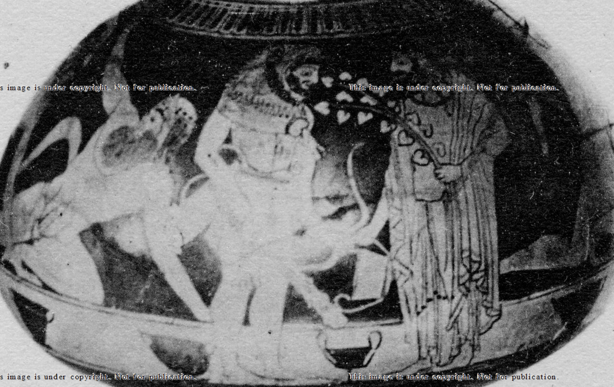

Compiègne, Musée Vivenel, V. 1068

Dans le cas présent, rien ne permet d'avancer une telle hypothèse. Six Satyres se déplacent à quatre pattes sur une sorte d'estrade, leur ronde est interrompue par les deux dieux placés sur un registre inférieur où se déroule la frise des neuf vases, huit skyphoi et un canthare. Tout comme les Satyres, les vases ponctuent le cercle du vase; Satyres et vases se répondent sur deux registres parallèles et accentuent la circularité du vase. Le mouvement circulaire qui pouvait être celui du psykter flottant dans le cratère devait être augmenté de l'effet visuel de la ronde des Satyres et des vases, effet seulement interrompu par les deux divinités dressées comme un axe vertical dans une image sans centre ni fermeture.
Héraclès et Dionysos se tiennent l'un en face de l'autre, portant pour l'un massue et arc, pour l'autre canthare et lierre. Chacun est encombré d'un équipement aboutissant à une si forte individuation que rien ne circule entre eux. Héraclès est ici confiné dans son personnage de héros invincible faisant juste une courte pause pour une photo de famille avec un demi-frère pas très fraternel. Dionysos n'a rien à offrir à Héraclès, il est refermé entre lierre et canthare, non pas tant des attributs d'identification que des objets rappelant l'univers et les valeurs qui sont les siennes, une configuration incompatible avec celle d'Héraclès.
Dionysos et Héraclès sont ici comme la confrontation de deux mondes qui ne peuvent communiquer, quand précisément tout tourne autour d'eux sur ce vase si évocateur du symposion. Héraclès arrive avec ses armes qu'il ne sait même pas laisser au vestiaire pour goûter les plaisirs du vin. Dionysos, de son côté, n'esquisse aucun geste vers son demi-frère, il ne lui refuse pas le vin mais il ne le lui donne pas davantage, chacun reste sur sa position. C'est au seul niveau formel que les deux divinités sont en contact, Dionysos touche de son lierre Héraclès, la massue entre en contact avec le canthare. De cette manière ne sont évoqués que leur solidarité de naissance et tout ce qui les distingue à la fois, mais sûrement pas la circulation du vin entre massue et canthare. De l'une à l'autre, seule la différence passe. Héraclès n'accède pas à l'unvivers dionysiaque et le sien est tout autant inaccessible à Dionysos. En effet ce dernier est trop proche des mortels et de leur existence quotidienne pour aller s'égarer dans des contrées vides d'hommes et se livrer à d'héroïques combats. La présence d'une troupe de Satyres traduit le choix dionysiaque, le refus de l'isolement et le parti de la sociabilité sous le signe du vin; inversement, Héraclès se montre encore plus solitaire avec son équipement héroïque.
Les affinités entre Héraclès et Dionysos sont d'opposition et ce sont elles qui sont plus en jeu que la proximité naturelle entre eux dans la démarche des imagiers les représentant ensemble. Le héros est en face de Dionysos, sans autre point de contact que formel. Entre une massue et un canthare, s'opposent deux formes d'existence. La confrontation s'opère sur le registre du vin, le contraste entre les deux divinités n'en est que plus fort. Au plus près du vin, Héraclès n'est pas intégrable pour autant à l'univers du vin et Dionysos le laisse en dehors.

Deux oenochoés à panneaux

L'oenochoé de la Villa Giulia ne relève ni d'un thème ni d'un corpus particulier (), elle se constitue de deux panneaux séparés par un espace de vernis noir. Dans chaque panneau se tiennent debout trois personnages. Dans celui de gauche, de gauche à droite, Hermès avec son caducée, Artémis et Apollon jouant de la lyre; dans celui de droite, de droite à gauche, un Satyre aulète, Héraclès avec ses armes, Dionysos porte un canthare.

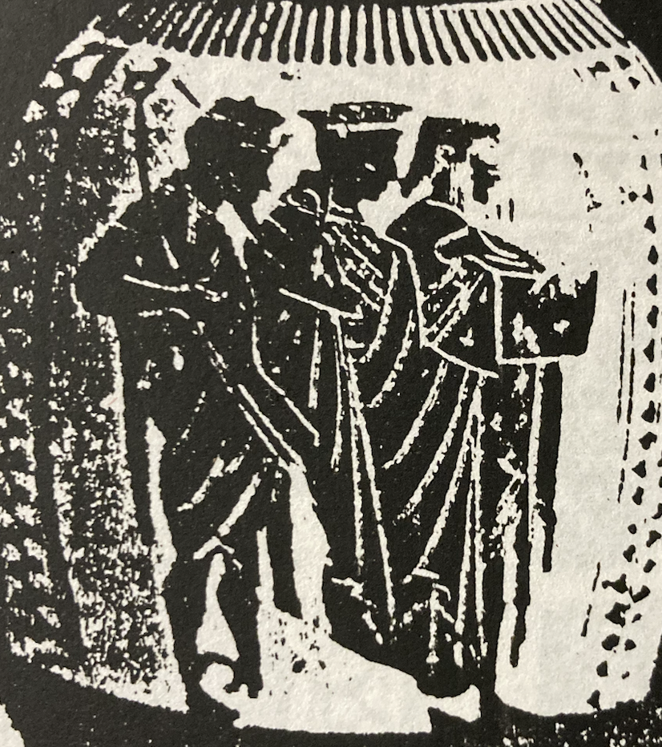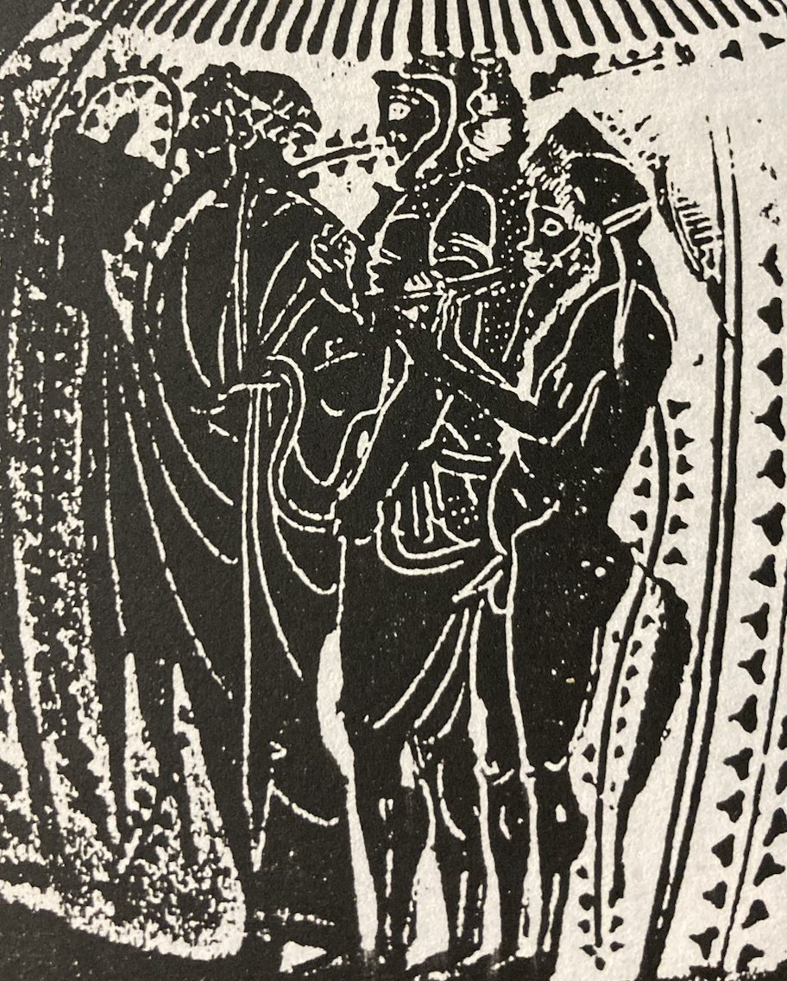
Under copyright. Not for publication

Héraclès est placé dans un cortège dionysiaque. Du moins il se situe entre Dionysos et un Satyre. La généalogie des divinités ne permet rien d'expliquer, sur le vase ne figurent pas que des dieux et le Satyre n'est pas concerné par les questions d'ascendance divine. Le Satyre se différencie des divinités par sa taille, comme si sa nature non-divine lui valait d'être plus petit que les dieux. Cependant il figure dans cette "assemblée" divine, sa présence ne peut être marginalisée.
Dans chaque panneau, une divinité imprime une marque particulière. Sur le panneau de droite, Dionysos signe une atmosphère spécifique. Le lierre envahit l'image, le canthare exhale le vin et le Satyre délivre une musique de caractère enthousiaste. A l'opposé, le panneau de gauche est dépourvu de végétal et seule s'y fait entendre la lyre d'Apollon. Deux univers se distinguent et s'opposent, celui d'Apollon et celui de Dionysos. Je laisse à plus qualifié que moi de déterminer ce qui justifie le rapprochement d'Hermès avec Apollon et Artémis , pour n'interroger que la relation de Dionysos avec Héraclès. Le héros occupe une position homologue à celle d'Artémis et de cette manière le peintre souligne le lien de parenté tant entre Artémis et Apollon qu'entre Dionysos et Héraclès. Mais ce genre de constatation débouche sur bien peu de chose. Le peintre a choisi de ne pas mettre une troisième divinité du côté droit et d'y placer plutôt un Satyre. De ce fait, le panneau est moins marqué par la présence de Dionysos en tant que divinité individuée que par une abondance de signes dionysiaques définissant l'atmosphère et que par la position d'Héraclès. Arc, massue et léontè indiquent qu'il s'agit d'un héros spécialisé non pas dans les plaisirs du vin mais dans l'extermination des monstres. Tout porte à croire qu'il se place de ce côté avec le désir de partager les plaisirs du vin mais il reste à établir que le héros soit d'une nature et d'une humeur compatibles avec de tels plaisirs. Rien n'est plus douteux quand on s'y rend avec l'attirail du vainqueur du lion de Némée et vêtu de sa dépouille. Cette fréquente attitude ne confère pas à Héraclès une rigidité immuable, il sait s'alléger, s'approcher du vin et tendre vers l'intégration à l'univers dionysiaque. Héraclès, dans le cas présent, est loin de ces comportements nuancés.
Autant du côté d'Apollon il ne semble pas exister d'opposition entre les divinités mais plutôt une sorte de calme et d'équilibre, autant du côté de Dionysos, Héraclès en prenant place dans ce qui ressemble à un cortège dionysiaque introduit une fausse note. L'arsenal héroïque indique les débordements violents dont il est coutumier et son manque de sens sociable, qualité essentielle pour goûter les plaisirs du vin. Dans ce panneau est inscrite la tension entre deux comportements qui constituent pour les mortels deux horizons enviables mais antagonistes. Le premier, celui du vin et des plaisirs communs; le second, la victoire solitaire et l'inadaptation sociale du même coup.
Sur la seconde oenochoé, du même peintre ou d'un peintre très voisin, la scène se développe en trois panneaux (). Au centre figurent Athéna et Héraclès; à gauche Dionysos et à droite Hermès.

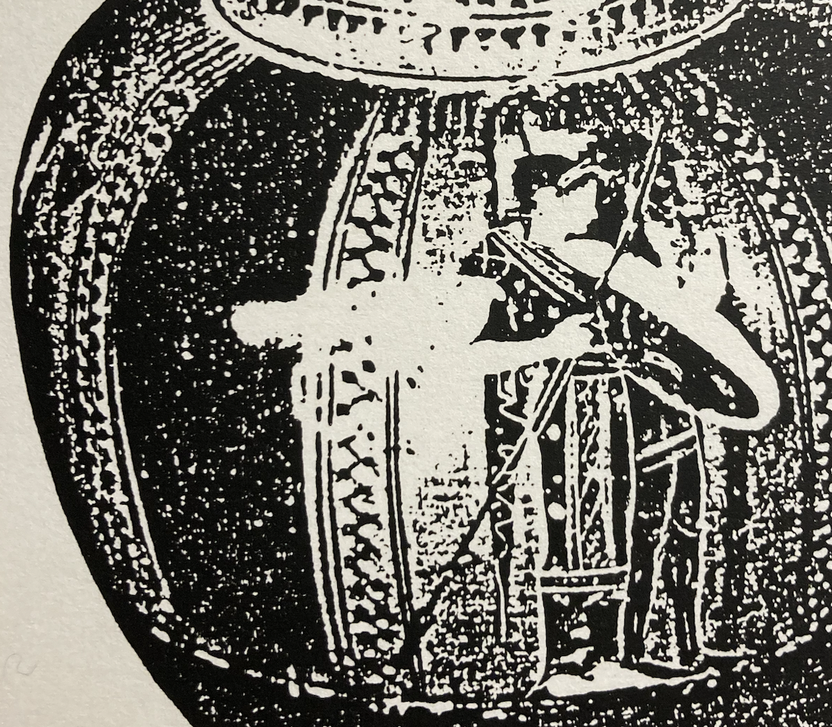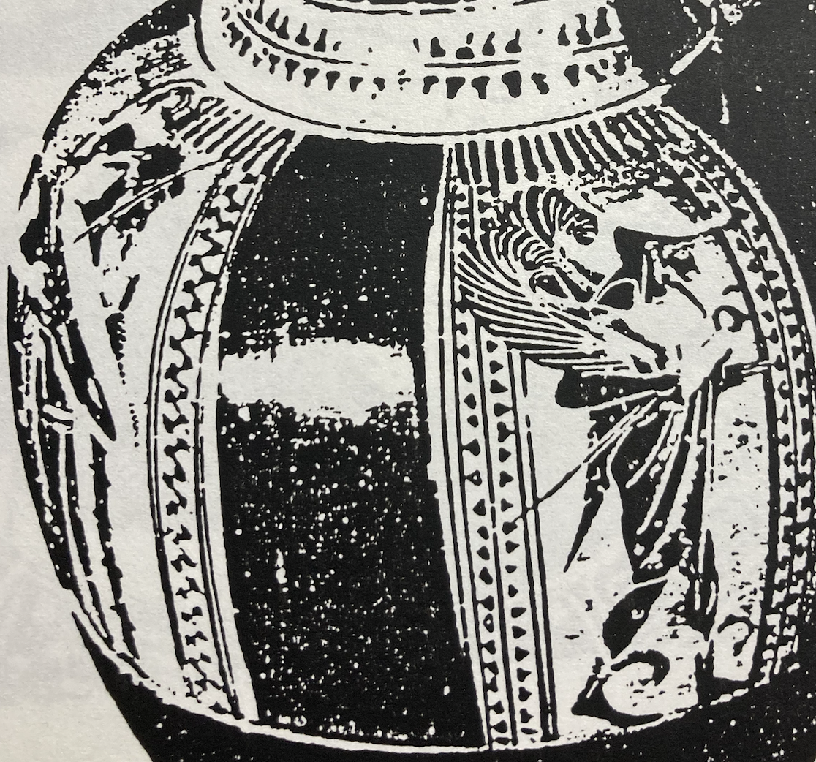
Under copyright. Not for publication

Ce dispositif donne à Athéna et à Héraclès une place de premier plan. Une fois de plus le héros est armé tout comme sa protectrice mais elle figure devant Héraclès comme si son bouclier devait défendre le héros. On retrouve bien là Athéna, fille de Zeus et déesse d'Athènes, prenant le parti d'Héraclès et le soutenant dans ses périlleuses missions. Le couple Athéna-Héraclès n'est jamais explicité par les témoignages antiques. Si Athéna est la divinité de la cité d'Athènes, la nature politique et guerrière de la déesse, tout comme sa qualité de vierge font d'elle une maîtresse femme en terme de pouvoir politique, de pouvoir tout court. Héraclès lui aussi exerce un fort pouvoir, il ne se gêne pas pour en user même dans les circonstances les plus discutables et le pouvoir pour lui se résume à l'emploi de la force brutale. Sur les panneaux latéraux, Dionysos porte son canthare et Hermès son caducée et à eux deux ils constituent l'évocation d'un monde bien plus pacifique que celui du panneau central. Tant Hermès que Dionysos sont impliqués dans la mise en relation, dans la circulation des hommes mais ce sont des mouvements pacifiques orientés vers le soutien de la sociabilité, de l'ouverture et de la rencontre. Ces deux divinités tissent autour du couple Athéna-Héraclès un réseau de valeurs qui ne sont pas celles d'une cité et d'une civilisation caractérisées par une belle assurance et une certaine rigidité mais bien plus par l'idée que la vie en cité est mélange, fluidité, accueil et partage.
Si cette lecture des rapports de Dionysos et d'Héraclès est fondée, il faut alors, en guise d’épreuve, rendre compte de trois autres vases où figurent les deux dieux. L'exercice est salutaire parce qu'il permet de confronter des images très distantes les unes des autres, de voir "comment cela marche" ailleurs.

Trois vases pour une contre-épreuve

Le tondo de deux coupes à figures rouges du début du IV ème siècle montre Héraclès et Dionysos (), l'himation jeté sur les bras, avançant bras dessus bras dessous. Héraclès, imberbe, marche vers la droite, appuyé sur sa massue, et semble entraîner Dionysos, barbu, lequel porte un thyrse (). Dans le LIMC, ces deux scènes sont réunies sous le titre "Dioniso ed Herakles tornano ebbri dal simposio" (). Une telle interprétation ne va pas sans soulever de difficultés. L'image ne contient aucun élément se rapportant au symposion, celui-ci étant d'autant moins imaginable que sur le vase de Würzburg figure un autel tandis que sur le vase de Marzabotto, seul est représenté le sol sur lequel les deux divinités se déplacent.

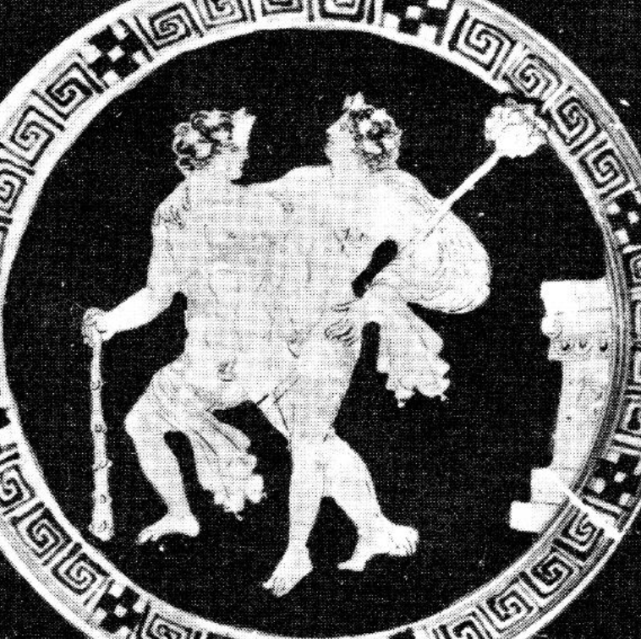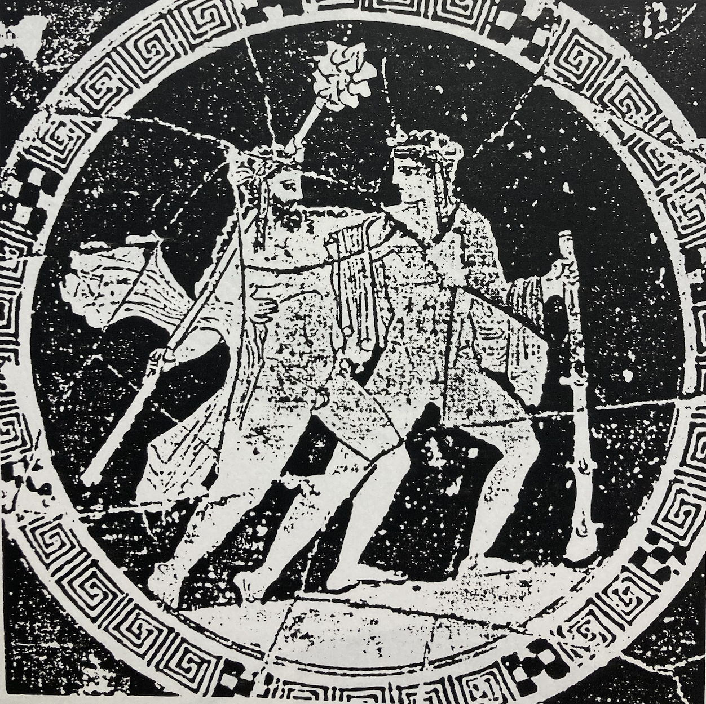
Under copyright. Not for publication

Würzburg H 5011 Marzabotto

Sur les deux vases, Héraclès tire Dionysos à l'aide d'un bras passé dans son dos comme si ce dernier éprouvait une difficulté à s'éloigner de l'autel et à progresser sur le sol en pente. Sur les deux scènes Héraclès conduit Dionysos et ce, dans un contexte très précisément marqué par l'absence de signe du vin, du symposion et de l'ivresse. Cela revient à dire que c'est en raison même de l'absence de référence au vin qu'Héraclès peut tenir la place de guide, de conducteur du dieu du vin. Si le peintre avait voulu signifier le vin d'une manière ou d'une autre et en particulier l'ivresse, il lui était possible de donner un vase à Dionysos, une branche de lierre mais pas un thyrse. Le bâton surmonté d'une pomme de pin évoque beaucoup plus le cortège dionysiaque et les courses dans la montagne que l'ivresse sympotique. Le compagnon d'Héraclès est moins le dieu de l'ivresse que le dieu de l'extase mystique que le héros mène vers un lieu indéterminé en l'éloignant d'un lieu de culte, un autel. Sur ces deux scènes Héraclès entraîne son demi-frère.
La massue et le thyrse signifient le champ et les modalités d'action des dieux. Ils renseignent sur l'aspect particulier d'une divinité à un moment déterminé et sur sa relation spécifique avec une autre divinité. La massue du héros solitaire est l'arme des victoires sur les monstres tandis que le thyrse est l'instrument du conducteur du thiase. Ce sont les mêmes espaces que le chasseur solitaire et la troupe ménadique parcourent mais avec des perspectives différentes, c'est probablement dans ces lieux qu'Héraclès guide Dionysos; l'absence de marqueurs d’espace sur le vase de conforte l’hypothèse de régions éloignées de la cité; l'autel du vase de Würzburg, dans le même ordre d'idée, constituerait un lieu civilisé, un point central duquel Héraclès éloignerait Dionysos.
Le héros influence Dionysos et l'entraîne parce qu'il se plaît autant dans la cité que dans les courses folles sur la montagne mais au milieu de la troupe des Ménades. Dans ces régions distantes des cités, les Ménades ne connaissent pas d'ennemis, sauf les hommes qui doutent de leur honnêteté, Héraclès poursuit constamment en solitaire un monstre. Héraclès guide Dionysos mais surtout il le tire. C'est dire qu'il exerce sur Dionysos une relative pression. L'inversion du rapport entre les deux dieux ne pouvait pas se déployer sur un fond sympotique. Héraclès est certes un buveur mais il n'est le maître ni du vin ni de l'ivresse. Héraclès mène Dionysos et c'est ce renversement qui est révélateur de la distance avec une problématique du vin et de l'ivresse. Le rapport entre Dionysos et Héraclès n'est pas une donnée stable mais à construire en fonction du contexte. Certes, Héraclès apparaît le plus souvent dans la mouvance de Dionysos, attiré par le vin, mais occasionnellement il peut conduire Dionysos .
Les deux divinités, sur une péliké de Bruxelles, paraissent engagées dans l'image sur un pied d'égalité ().

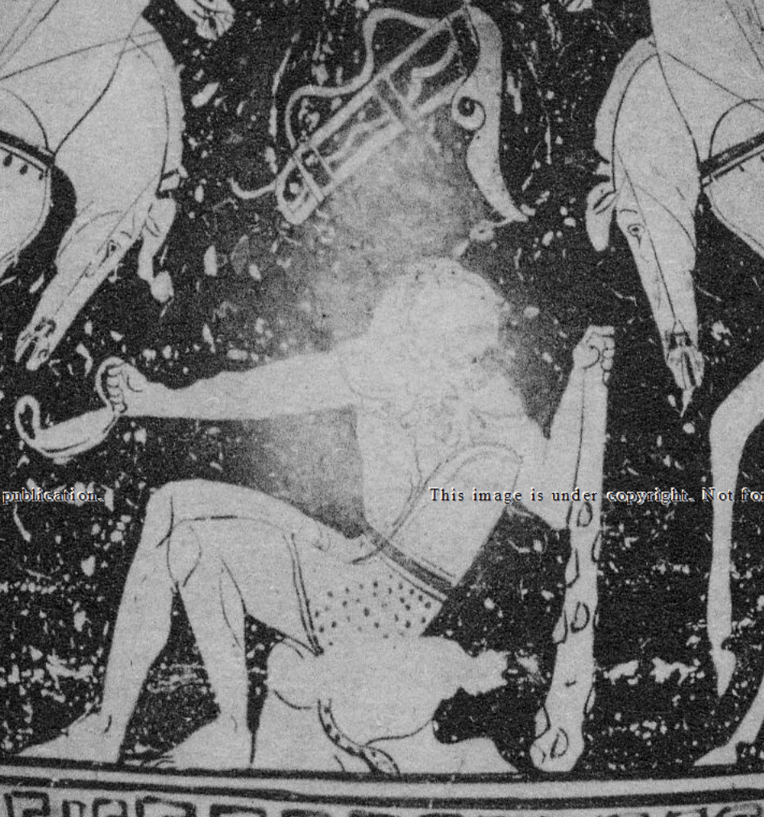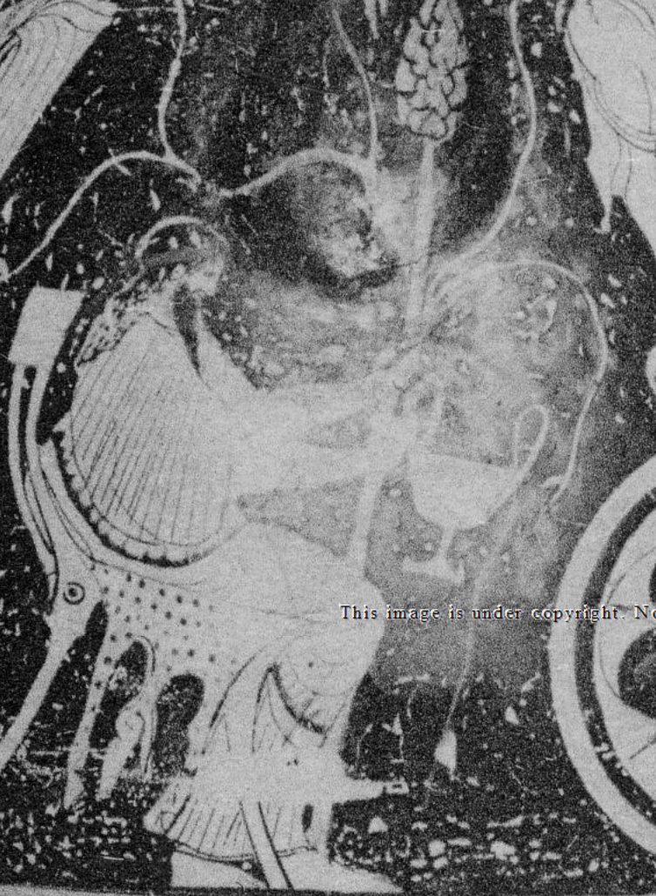
Under copyright. Not for publication

Bruxelles R 235

Chaque face du vase représente une scène éleusinienne. Sur une face, une jeune femme est montée sur un char, derrière les chevaux, une autre femme tient deux torches. Sur l'autre face, un jeune homme est monté sur un char tandis qu'une femme tient une oenochoé et une phiale (). Sous une anse, Dionysos est assis sur un trône garni d'une nébride, il tient d'une main un pampre et un thyrse, de l'autre, un canthare d'où s'échappe un peu de vin souligné par un rehaut rouge à partir du bord du vase. Sous l'autre anse, Héraclès est assis sur un rocher et au-dessus de lui sont accrochés son arc et son carquois. D'une main, il tient un canthare d'où coule un peu de liquide (), de l'autre, il s'appuie sur sa massue.
Si Dionysos est assis sur une majestueuse chaise recouverte d'une nébride, Héraclès est assis sur un rocher. La différence entre les deux sièges possède une relative importance. Le rocher ne ressemble en rien aux grottes que fréquentent si souvent Dionysos et plus rarement Héraclès. Il indique moins un lieu précis qu'un paysage, un espace inhabité et rustique. A l'inverse, la chaise de Dionysos dénote un espace plus humanisé et une industrie humaine. Cette différence correspond bien au domaine de prédilection de chacun des dieux et leur attirail conforte cette façon de définir les lieux où ils se trouvent. Les armes d'Héraclès sont destinées à combattre les monstres et les brigands qui hantent les espaces marginaux des cités. Dionysos tient à la fois un pampre de vigne et un thyrse. Par le premier des éléments il rappelle sa maîtrise du vin et par le second il indique sa capacité à conduire le thiase en ses transports. Le pampre et le thyrse couvrent une large gamme d'effets dionysiaques comme les armes du héros reflètent son mode et son champ d'intervention.
Il reste à établir la raison des canthares entre les mains des dieux et le versement du liquide sur le sol. Entre les personnages éleusiniens investis par Déméter d'une mission civilisatrice sont disposés Dionysos et Héraclès qui incarnent chacun et de façon complémentaire l'étendue de l'oikouménè et ses bornes mais aussi les espaces civilisés et ceux qui le sont moins. Que Dionysos et Héraclès soient dans un contexte éleusinien ne doit pas surprendre (). Ils marquent l'autonomie du vin et de sa consommation par rapport à la vie "cultivée au blé". Il est difficile d'avancer que les deux dieux sont légèrement gris et qu'en raison de leur état leur vase tangue et du vin s'en échappe. Le contexte n'est pas sympotique, il s'agit vraisemblablement d'une monstration du vin en ce qu'il s'oppose aux céréales panifiables. Le vin existe et coule des vases, une répartition s'est opérée entre Dionysos et Héraclès tandis que les messagers de Déméter s'apprêtent simplement au départ pour débuter leur mission. Témoignage d'une antériorité du vin sur les fruits de Déméter mais aussi d'un processus différent de production.
Dionysos a fait don de la vigne et du vin aux hommes, ce don n'a jamais revêtu l'allure d'une mission civilisatrice; le blé, au contraire, se présente d'emblée avec l'appareillage de la civilisation et les traits d'une nouvelle condition humaine. La céréaliculture deviendra synonyme d'une vie de labeurs et de peines inévitables. Inversement, le vin est dans l'image, circule et coule. Il n'attend ni sa diffusion ni un processus laborieux de production. Le passage entre le pampre et le canthare est immédiat parce que Dionysos et le vin sont une seule et même réalité et qu'il n'y a pas d'écart entre eux. La compagnie de Dionysos et de son vin ne donne pas à quitter la condition humaine mais transporte sur ses marges, là où se ressentent les possibilités d'un enrichissement de cette condition à laquelle l'homme est voué inexorablement, sinon il ne serait pas homme. Héraclès, en raison de ses traits de marginal, est particulièrement disponible pour visiter les régions des confins mais son tempérament excessif ne lui permet que d'errer autour des lieux bien déterminés où le plaisir se rencontre. Héraclès est toujours à côté, au-delà ou en deçà, voire trop au dedans; en un mot, jamais comme il le faudrait selon Dionysos.
Engagés dans une présentation ou une exposition du vin dionysiaque, les deux compères s'individualisent, Héraclès adopte un vase différent de celui de Dionysos. L’attitude du héros découle d'une impossibilité de recevoir et de partager à égalité; il faut à Héraclès la possibilité de se démarquer solitairement. Le vin, opposé aux céréales, se présente diversement par la confrontation entre deux types de canthare. Le premier, sans pied, est spécifique d'Héraclès tandis que le second appartient à Dionysos. Chacun des dieux rend ici compte, à sa manière, de l'unité et de la diversité du vin, de sa dualité. Le vin est un et deux tout à la fois. Etrange réalité du vin qui se divise en deux réalités opposées. Héraclès n'est pas un dieu du vin, il n'en incarne pas moins une modalité particulière du vin en accord avec sa nature et qui s'oppose diamétralement à tout ce que représente Dionysos, soit la combinaison de l'ivresse et de l'enthousiasme. La forme du vase et les deux espaces sous les anses sont appropriés pour recevoir ces deux expressions contradictoires du vin. Le breuvage dionysiaque traduit son unité par l'écoulement du vin et sa dualité par la différence entre les canthares.

Héraclès dans la mouvance de Dionysos

Dans quelques situations, Dionysos "intègre" Héraclès dans son univers, dans l'espace du vin qu'il contrôle. L'espace du vin ne se limite pas au banquet et, pour Héraclès, le vin ne se confond pas avec le seul banquet après l'apothéose. A cet égard, Héraclès connaît une position ambivalente puisqu'il séjourna, avant l'immortalisation, longtemps parmi les mortels. Une scène d'un cratère à colonnettes de la Villa Giulia permet d'apprécier ce problème sous l'angle particulier du vin mais aussi sous celui de la frontière entre l'Olympe et ici-bas (). Sur la face A du vase, trois dieux suivent un Satyre aulète, ce sont les piliers divins du banquet dans la céramique attique.

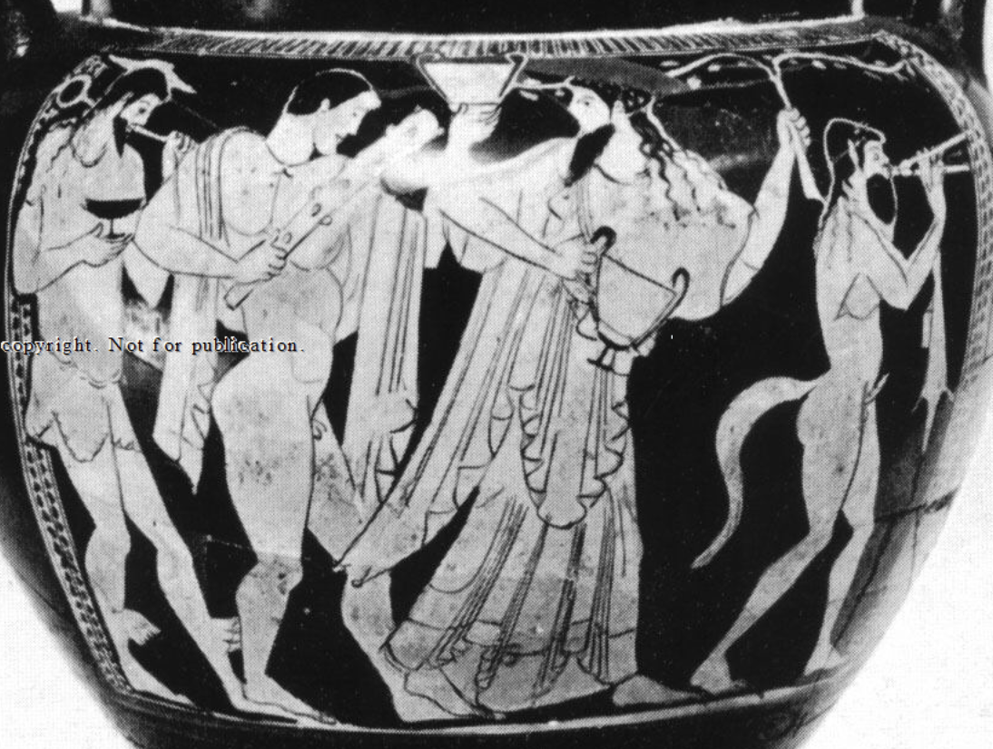 Rome, Villa Giulia 8346
Under copyright. Not for publication

En tête du cortège, Dionysos porte un pampre et un canthare, derrière lui un Héraclès imberbe, enfin Hermès tenant une coupe par le pied. Parmi les quatre personnages de la scène, seul Héraclès est imberbe, de plus il porte un himation sur les bras de la même manière que les trois jeunes hommes de la scène B.
Héraclès tient sa massue comme l'éphèbe sur le revers du vase sa canne mais de plus il porte son canthare d'une manière ostensible, au centre de l'image, en hauteur. La manière de transporter le canthare est différente d'un dieu à l'autre. Héraclès le porte à la manière d'un objet à présenter, le pied du vase reposant sur la paume de la main, tout comme Hermès avec sa coupe, Dionysos le tient par l'anse. Avec cette différence de préhension du vase, les deux divinités se distinguent jusque dans la manière de transporter le même vase. Dans le cas de Dionysos, le dieu, le canthare et le pampre définissent un univers dionysiaque centré sur le vin. Avec Héraclès, le même vase se trouve en rapport avec la massue nécessaire pour tirer le héros de l'anonymat dans lequel est plongé l'éphèbe à la canne sur la face B. Héraclès ne se dégage de l'indifférencié que par la massue, signe d'une rare brutalité. Le Satyre aulète précède le cortège divin, Dionysos entraîne ses deux compagnons. Hermès et Héraclès tiennent leur vase de la même manière mais le premier le porte du côté droit, côté actif, le second du côté gauche, côté passif. Héraclès acorde davantage d’importance à son identification et moins à son intégration cortège dionysiaque, à l’inverse d’Hermès. En brandissant sa massue, Héraclès affiche sa violence et l'incongruité de sa présence.
Cette remarque est confortée par les scènes d'un stamnos appartenant à une collection privée de Genève () où, dans une scénographie identique, le personnage situé entre Hermès et Dionysos est vêtu d'un chiton et porte un skyphos mais ne possède aucun des attributs héracléens.

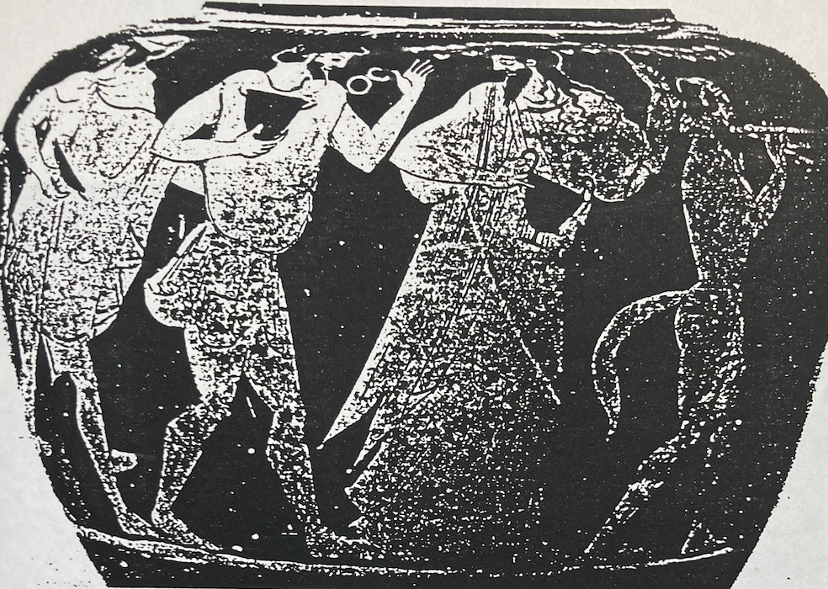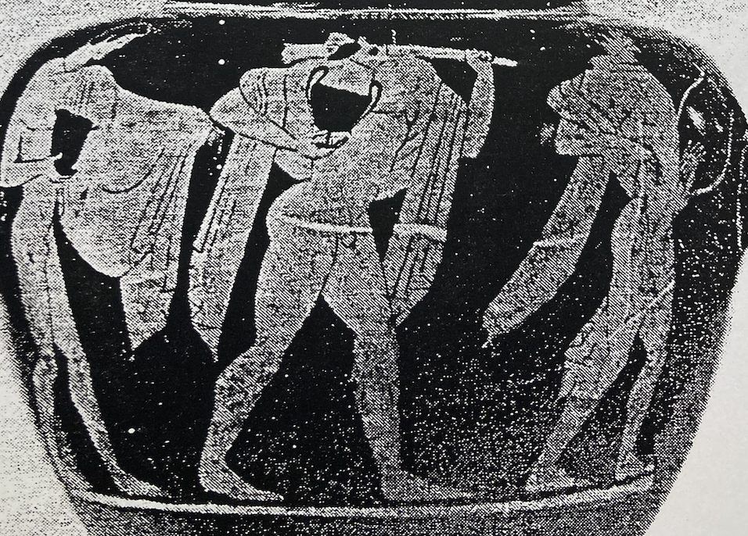
Under copyright. Not for publication

Genève, collection privée

Est-il possible de déduire l'identité de ce personnage en raison de l'homologie scénographique entre les deux vases ? Le personnage au skyphos n'emprunte aucun élément du harnachement dionysiaque. Au contraire, il accumule les signes d'humanité : le chiton et le skyphos. De cette façon il s'inscrit dans le cortège du dieu. Est-ce Héraclès ou Héphaistos ? C'est sur l'autre face que l'on retrouve Héraclès avec massue et canthare. Cette fois il se trouve dans la position de Dionysos, derrière le musicien, il précède un personnage qui présente des affinités avec le "pseudo-Héraclès", simplement il se distingue de ce personnage par la catégorie d'âge; non plus un homme mûr et barbu mais un jeune homme imberbe. A ce moment-là, Héraclès se place en conducteur des éphèbes avec sa massue et son canthare tout comme Dionysos mène un possible Héphaistos. Héraclès se rapproche de Dionysos non par une rencontre mais en empruntant un chemin parallèle à celui du dieu du vin et, pour être conducteur, Héraclès emploie la puissance du vin. Les scènes opèrent un jeu de glissement entre deux pôles, l'un simplement dionysiaque et l'autre strictement héracléen.
Il reste à examiner un vase de Tarente qui montre combien Hérac!ès est une divinité aspirée par la mouvance dionysiaque (. En tête, un Satyre aulète suivi d'un Dionysos avec pampre et canthare qui avance d'un pas soutenu. Derrière le dieu du vin, suivent un jeune homme, porteur d'un skyphos et d'une oenochoé, et un Héraclès armé d'une massue mais dépourvu de vase à boire qui, en revanche, porte, sur son corps nu, une peau de léopard.

Under copyright. Not for publication

Tarente 20319

Le jeune homme soutient le dieu et ce dernier s'accroche autour de son cou, comme s'il était ivre. Dans les vases précédents, l'homogénéité du cortège n'était pas problématique mais sur le vase de Tarente, avec le soutien apporté par l'éphèbe-échanson, se dessine un groupe dans l'image qui est peu apparenté à celui que constituent le Satyre et Dionysos. L'éphèbe et Héraclès forment un couple indépendant de celui de Dionysos et du Satyre non seulement par les positions dans l'image et la démarche mais également par les vases. Le skyphos et l'oenochoé forment un service à boire. L'ivresse se referme sur Héraclès et son état ne le démentirait probablement pas. Héraclès est alourdi par le vin, Dionysos est gaillard et avance d'un bon pas et il transporte avec désinvolture son canthare. De toute évidence ce n'est pas la consommation du vin qui le préoccupe. Dionysos et son compagnon avancent au rythme de la musique et le vin n'entrave pas leur démarche.
Le héros ferme le cortège avec difficulté, soutenu par un éphèbe-échanson et de cette façon Héraclès s'efforce de conjoindre deux univers, le sien avec celui de Dionysos; c'est la raison qui l'a poussé à troquer la peau de lion contre une peau de panthère, un animal du bestiaire dionysiaque ().

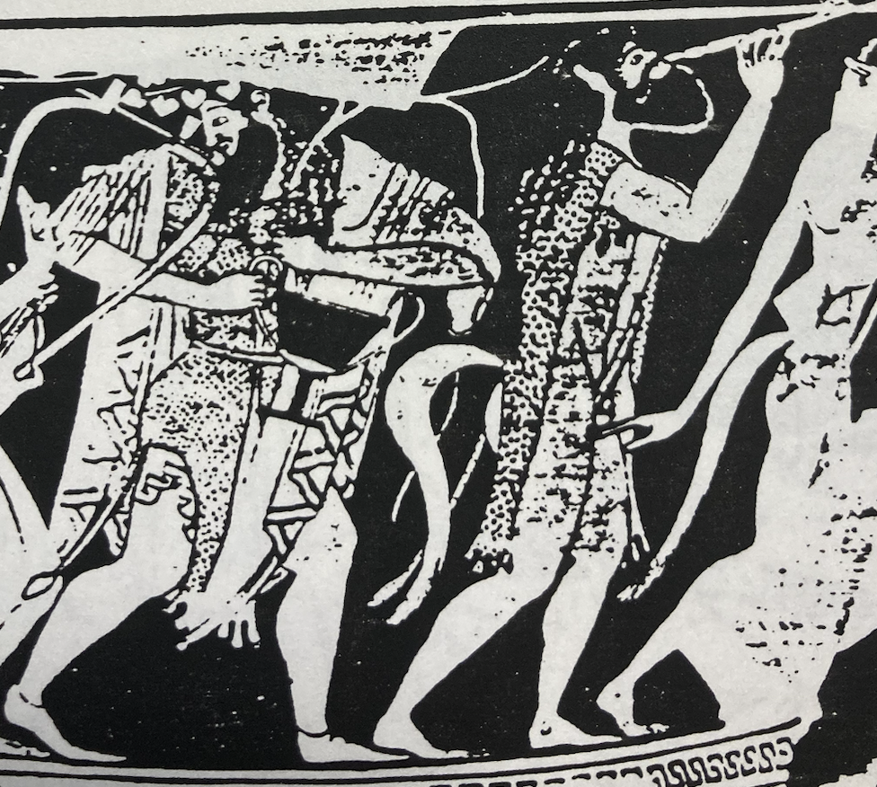 Harvard 1960-236,
Under copyright. Not for publication

L'échange n'est pas favorable au héros et, si la léontè constitue pour lui une efficace cuirasse, en revanche la peau de la panthère ne le protège pas des risques du vin. Le résultat est un Héraclès chancelant qui ne trouve pas de soutien dans le personnel dionysiaque mais auprès d'un éphèbe.
Héraclès est un grand buveur mais il résiste mal au vin, il se distingue de Dionysos dont le cortège le distance. Quand le héros prend place dans le cortège de Dionysos, il perd de sa belle assurance; une fois il se métamorphose en éphèbe, une autre fois, il doit être soutenu. Héraclès n'est vraiment lui-même qu'en dehors de la présence de son demi-frère ou confronté à lui, sinon Dionysos lui fait de l'ombre. Héraclès est un adepte du vin mais il n'appartient pas à l'entourage dionysiaque.

5 Dionysos et Héraclès ou le plaisir et les peines

Héraclès et Dionysos ne connaissent pas de difficulté relationnelle avec les Olympiens. Ils combattent avec une belle ardeur à leurs côtés contre les Géants (), même Dionysos dont le caractère belliqueux n'est pas une donnée manifeste. Leurs relations tendues avec Héra finissent par s'arranger et Héraclès change même de nom au profit de la déesse. Leurs relations personnelles ne sont entachées d'aucun conflit, à l 'exception de l'épisode de Télèphe. Cela ne permet pas pour autant de conclure à l'harmonie de leurs relations. Au contraire, des divergences sont apparues entre les deux divinités et qui révèlent la belle constance d'Héraclès à se tenir à distance, voire au plus loin, des plaisirs partagés de Dionysos.
Si l'antiquité a rapproché Dionysos et Héraclès sur nombre de points, elle n'a jamais éprouvé le besoin de systématiser la proximité et la sympathie réciproque. Il ressort une distance qui les sépare et les oppose. Non pas qu'un antagonisme aurait existé entre les deux divinités mais elles se sont constituées de manière différentielle. Héraclès et Dionysos dessinent deux pôles opposés mais infiniment solidaires dans une cité que ni Héraclès ni Dionysos ne peut totalement rassurer et pas davantage déstabiliser. Entre les deux dieux se sont multipliées les relations. Une sorte de dialogue s'est nouée entre eux mais en forme de tension insoluble; la tension est valorisée, exposée, c'est elle qui est significative, non sa résolution.
Dès lors, l'Antiquité disposait de tout le matériel pour faire d'Héraclès et de Dionysos deux joyeux compères, voire d'inséparables fêtards mais cela aurait gommé leur spécificité. Le matériel existait pour faire un couple de dieux mais cela est demeuré à l'état de possibilité. Leur familiarité valorise ce qui les différencie et à travers eux ce sont deux perceptions du monde qui se dessinent et s'opposent; non pas seulement deux perceptions du monde mais également deux manières d'y vivre. L'un est dans la cité, il vit au contact de la communauté et favorise la vie sociale; l'autre est au-delà, spécialisé dans le nettoyage terrestre des monstres, il est du côté de la force brutale, de l'asociabilité.

Héraclès et Dionysos sont également étrangers à la problématique du travail (). Héraclès est un rouleau compresseur qui nettoie la surface de la terre des monstres (). La perspective civilisatrice n'est pas ce qui sous-tend l'activité d'Héraclès et sur ce point Diodore de Sicile est parfaitement clair (). Le silence cultuel est complet sur le versant réputé civilisateur d'Héraclès. Par ses peines, il ne conquiert que l'immortalité. Autour de ses travaux ne rôde ni de glorification du travail ni de civilisation en marche mais bien plus la pesante insistance à faire d'Héraclès un être qui a vécu comme un héros et s'est hissé par la souffrance et la bienfaisance tellement au-dessus des autres qu'il s'en est séparé définitivement.
L'attitude de Dionysos est tout à l'inverse, il se mêle aux hommes, et toutes les métaphores sur Dionysos, la vigne, le raisin et enfin le vin ne sont pas de simples figures de rhétorique pour signifier de manière symbolique que ces produits appartiennent à l'univers dionysiaque mais bien que Dionysos est présent dans la vigne et le vin. Il n'y a pas d'écart entre la figure anthropomorphe et les produits de son ressort. Les mêmes réalités et les mêmes valeurs s'investissent dans le dieu et le vin, elles irriguent la sociabilité humaine quand les mortels savent accueillir Dionysos. L'aspect anthropomorphe de Dionysos n'est qu'une modalité d'une réalité mouvante, il est une présence protéiforme dans la vie sociale. Son épiphanie se manifeste dans des pratiques, des manipulations d'objets et de produits qui donnent corps à l'existence. La figure divine individuée n'est qu'une forme de discours que la cité tient à elle-même, une médiation par laquelle elle se donne à la fois comme pratique et comme objet de méditation en un registre important, le plaisir et le sens commun. Dionysos et les produits de son domaine tissent un univers auquel un cortège s'agrège. Un dieu le guide vers le plaisir politique, la seule existence qui vaille, celle où l'individuel et le collectif se présentent comme deux faces d'une unité insécable sauf à renverser les fondements de l'existence.
Dans ses multiples manifestations, Dionysos est impliqué dans l'existence ordinaire des hommes en cité et ménage de multiples accès aux plaisirs de l'ivresse, les femmes connaissant également une place importante dans le cortège du dieu. Dionysos témoigne de son attachement à la vie en cité et stimule les pratiques de la sociabilité. Dionysos est un dieu parmi les hommes. Son immersion parmi eux ne déclenche chez lui aucun rejet ni désir de s'en éloigner de la cité quand elle sait reconnaître sa puissance et accueillir ses dons. Soucieux de la cité, il montre une sensibilité politique à la forme d'existence commune qu'est la cité.
Héraclès mène une existence terrestre vouée à l'héroïsme et au terme de sa vie il échappe à la condition de mortel. Sa belle constance dans la destruction semble n'avoir fait l'objet chez lui d'aucune réflexion, Héraclès est animé d'un mouvement dont l'intelligence lui échappe. La condition servile pendant ses travaux accentue le caractère instrumental du héros. Sur terre, Héraclès ne trouve pas sa place parmi les hommes. Marginal parmi les hommes, l'accession au rang de dieu ne confère pas à Héraclès une place en accord avec sa nouvelle dignité. Il banquette sans cesse et se comporte en étranger parmi les dieux. Avec Dionysos, le banquet ne devient pas une mono-activité. Passer son existence au banquet est exemplaire d'une aptitude à manquer autant ce qui caractérise la condition de mortel que celle d'immortel. L'obsession héracléenne de la constance dans l'excès ne cède que par une brutale secousse pour que son système se modifie, il opère alors un retournement radical et ne change pas de voie (). Héraclès mène une existence fondée sur l'oubli de soi, sur l'obéissance à un principe unique guidant une existence.
Avec Dionysos, le réel gagne en complexité, en mouvance et en mobilité. Les rapports entre le public et le privé, entre le plaisir et la loi, entre le désir et son accomplissement, ne relèvent pas à vrai dire, avec Dionysos, d'une relation d'opposition contrastée mais d'un mélange, comme une peinture psychédélique où chaque couleur conserve son individualité mais où les sinuosités, les méandres et les entrelacements égarent le regard qui voudrait s'arrêter sur un motif identifiable et l'entraînent dans un cheminement visuel imprévisible. Dans son sillage, l'existence individuelle s'enracine dans le présent et non pas orientée vers un futur toujours plus prometteur que le présent. Dionysos invite à vivre maintenant avec les autres, tandis qu'Héraclès privilégie le futur.
Avec Héraclès, plus les peines d'aujourd'hui sont grandes, plus les joies de demain le seront (). Il est si distant de l'homme qu'il n'en est plus que l'auxiliaire, l'instrument, il est l'esclave d'Eurysthée, l'esclave d'Omphale. Un esclave n'agit ni ne réagit comme un homme libre. Les philosophes reconnaîtront en lui l’exemple de la détermination, l'ennemi du plaisir et le défenseur inébranlable de la vertu, en raison même de son impossible participation à l'humanité (). Le héros-dieu n'apporte rien et ne cherche pas à imposer la reconnaissance sa nature divine. Héraclès comme héros-civilisateur est une construction moderne, Dionysos n'est pas davantage un dieu civilisateur. Faire de lui le doublet de Déméter sur le plan de l'alimentation n'est guère comprendre la nature du vin; en faire un aliment comme le pain est un formidable contresens. Ce n'est pas par hasard que des sectes associèrent, sur le plan alimentaire, Héraclès à Déméter tandis que Dionysos était tenu à l'écart (). Si les activité d'Héraclès relèvent du ponos et des erga, celles de Dionysos relèvent d'une catégorie qui n'existe qu'en creux, celle de l'automaton, du spontané. Les deux divinités se rapprochent, et se séparent du fait qu'Héraclès souffrant cherche à s'éloigner des mortels tandis que Dionysos se diffuse sans cesse parmi eux avec le plaisir en vue.
La reconnaissance d'Héraclès en ennemi du plaisir provient, en partie, de son incapacité à goûter les plaisirs, à les partager. Son asociabilité et son penchant pour la violence l'enferment dans une existence solitaire où s'enchaînent les épreuves. Paradigme de la volonté individuelle, il s'oppose à Dionysos dont les bienfaits sont beaucoup plus subtils et reposent sur une conception communautaire de l'existence érigeant le plaisir et le bonheur au centre des préoccupations. Sur le terrain du plaisir et du vin, soit des formes de sociabilité, les relations entre les deux divinités se construisent en opposition, différence et distance entre elles.

1 D. NOEL, Entre Dionysos et Héraclès. Le vin comme un opérateur politique, Thèse de l'E.P.H.E. (Sc. Rel.), Paris, 1995, 3 ème et 4 ème parties.
2 O. GRUPPE, sv "Herakles", RE, Suppl. III, col. 1097-1098; PRELLER-ROBERT, Griechische Mythologie, II p. 207. Denys de Mytilène dit Skytobrachion avait rédigé un Cycle dans lequel tant Dionysos qu'Héraclès tenaient une grande place mais il n'en reste rien; voir Cl. JOURDAIN-ANNEQUIN, Héraclès aux portes du soir, Besançon, 1989, p. 350, n. 469
La seule circonstance "littéraire" dans laquelle ils apparaissent, côte à côte, engagés semble être dans la comédie d'Aristophane, Les Grenouilles. Les deux divinités voyagent ensemble non pas dans le monde des mortels mais dans le monde souterrain, là où Héraclès navigue plus facilement que parmi les vivants, à l'inverse de Dionysos. Si Dionysos est un guide vers le vin pour Héraclès, Héraclès ne sait le conduire que chez les morts, à la rencontre d'Euripide. voir EURIPIDE, Alceste.
PSEUDO-APOLLODORE, III, 4, 3 et 5, 1-3.
DIODORE DE SICILE, IV, 11, .
PSEUDO-APOLLODORE, II, 4, 12; DIODORE de SICILE, I, 24, 4; IV, 10, 1; PRELLER-ROBERT, Griechische Mythologie, II, 2, Berlin-Zurich, 1964-1967 ( 1 ère éd. 1894), p. 476-478.
PINDARE, Néméennes, VII, 90; SOPHOCLE, Trachiniennes, 1058-9; EURIPIDE, Héraclès, 177 sqq. En témoignage de réconciliation, Héra donnera le sein à Héraclès comme le montre un cratère en calice de Rome, Villa Giulia 25191; VL 3 69/D2; A. B. COOK, Zeus. A study in Ancient Religion , Cambridge, 1940, vol. III/1, p. 89, 92, fig. 32, 33, 34, pl. 15/1-2 M. RENARD, "Héraclès allaité par Junon", Hommages à Jean Bayet, 1964, p. 611-618. N. LORAUX, "Héraklès : le surmâle et le féminin", in Les expériences de Tirésias. Le féminin et l'homme grec, Paris, 1989, p. 166-158 et n. 113. Ph. E. SLATER, The Glory of Hera. Greek Mythology and the Greek Family, Princeton, 1992, p. 337-396, en particulier p. 355. Autre signe de réconciliation, Héra donnera à Héraclès sa fille, Hébé, HOMERE, Odyssée, XI, 603-604; HESIODE, Théogonie, 952-953.
M. DELCOURT, Héphaistos ou la légende du magicien , Paris, 1982 (1ère éd. Liège, 1957), p. 84-88. H. JEANMAIRE, "Dionysos et Héra", AEHE (V ème sect.), Paris, 1945-1946, p. 87-100. J. H. OAKLEY, "Athamas, Ino, Hermes and the Infant Dionysos : a Hydria by Hermonax" , AK , 1981/1; p. 44-47
A. BRELICH, Gli Eroi Greci , Rome, 1969, p. 362-368
HOMERE, Odyssée, XI, 603-604; PLUTARQUE, Pompée, 40, 53; ATHENEE, X, 425 é; A.-F. LAURENS, Hébé. Images, mythes et cultes, Thèse de l'Université Paris X, Paris, 1985. , p. 800-815.
EURIPIDE, Bacchantes , 234.
Je reviendrai plus loin sur l'opposition de la peine et du plaisir qui recouvre assez exactement celle entre Héraclès et Dionysos.
L. R. FARNELL, Greek Hero Cult and Ides of Immortality, Oxford, 1921, p. 154. S. WOODFORD, "Cults of Heracles in Attica", in D. G. Mitten, J. G. Pedley et J. A. Scott (éds.), Studies presented to Georges M. A. Hanfmann, Mayence, 1971, p. 214-218. P. VIDAL-NAQUET, Le Chasseur noir, p. 148. LORAUX, op. cit., p. 155, n. 60. E. KEARNS, The Heroes of Attica, Londres, 1989, p. 166. C. JOURDAIN-ANNEQUIN, "Héraclès Parastatès", Les grandes figures religieuses, Actes du colloque international de Besançon, 25-26 avril 1986, Besançon-Paris, 1989, p. 284-298. Sur le Cynosarges, voir en dernier lieu M.-F. BILLOT, "Le Cynosarges, Antiochos et les tanneurs. Questions de topographie", BCH , CXVI (1992), p. 119-156
Les gymnases publics étaient placés sous le patronage d'Hermès, Héraclès et Eros; ATHENEE, XIII, 561 d; J. DELORME, Gymnasion. Etudes sur les monuments consacrés à l'éducation en Grèce ( des origines à l'Empire romain ), Paris, 1960, p. 339-340.
K. J. DOVER, L'homosexualité grecque, traduit de l'anglais par S. Saïd, Grenoble, 1982 ( 1 ère éd. Londres, 1978), p. 73, 189-209
En épousant l'échanson des dieux, Héraclès fait plus que prendre une épouse, c'est tout un programme qu'il affiche.
A. BRELICH, op. cit., p. 248-250.
S. WOODFORD, « Cults of Heracles in Attica », in D. G. Ditten, J. G. Pedley et J. A. Scotts (éds.), Studies presented to Georges M. A. Hanfmann, Mayence, 1971, p. 211-215.
NONNOS, XL, 369-380. Ce texte est important et si je ne l'analyse pas ici, c'est à la fois en raison de sa complexité et du remarquable travail de P. CHUVIN, Mythologie et géographie dionysiaque. Recherches sur l'Oeuvre de Nonnos de Panopolis, Clermont-Ferrand, 1991, p. 228-250, en particulier, pour mon propos, la remarque p. 234 : "Un seul dieu demeure extérieur à Héraclès, c'est, bien sûr, Dionysos".
Chr. JACOB, La Description de la terre habitée de Denys d'Alexandrie ou la leçon de géographie, Paris, 1990, p. 69.
PINDARE, Néméennes, I, 21.
C. JOURDAIN-ANNEQUIN, op. cit., p. 311.
CH. JACOB, op. cit., p. 69.
L. LACROIX, "Héraclès, héros voyageur et civilisateur", BAB, 60 (1974), p. 34-59.
CH. JACOB, op. cit., p. 70-71.
Pour une vision opposée voir C. JOURDAIN-ANNEQUIN, "Héraclès, héros culturel", colloque de Bressanonne, 1981, Atti , vol. XI,(N. S., I ), 1980-1981, p. 9-29; "De l'espace de la cité à l'espace symbolique. Héraclès en Occident", DHA, XV (1989), p. 227-282.
W. LESCHHORN, Gründer der Stadt : Studien zu einem politisch-religiösen phänomen der griechschen Geschichte, Stuttgart, 1984
M. CASEVITZ, Le vocabulaire de la colonisation en grec ancien, Paris, 1985, p. 21-44, p. 75-110.
C. Jourdain-Annequin affirme que "Héraclès apparaît incontestablement dans ces terres lointaines comme l'archégète". Cette remarque est placée dans un développement en rapport avec le mouvement de colonisation du bassin occidental de la Méditerranée, l'archégète est à prendre au sens de fondateur. Donc Héraclès fondateur de cités coloniales en Méditerranée occidentale, op. cit., p. 317.
L. H. JEFFERY, The Local Scripts of Archaic Greece. Revised edition with a supplement by A. W. Johnston, Oxford, 1990, p. 257
DIODORE DE SICILE, IV, 24, 7. Héraclès n'est que l'inspirateur de la fondation et pousse l'Argien Myscélos à s'en aller fonder Crotone, OVIDE, Métamorphoses, XV, 12-59.
I. MALKIN, Religion and Colonization in Ancient Greece, Leyde, 1987, p. 220.
Op. cit., p. 6.
W. LESCHHORN, op. cit., p. 361 sq.; I. MALKIN, op. cit., p. 75, 220, et en particulier p. 243.
I. MALKIN, op. cit., p. 37; M.-F. BILLOT, op. cit., p. 148.
P. CHUVIN, op. cit., p. 229 n. 21.
M. DETIENNE, "Apollon archégète, un modèle politique de la territorialisation", in M. Detienne (sous la direction de ), Tracés de fondation , Louvain-Paris, 1990, p. 301-311.
LUCIEN, Une histoire vraie, I, 7; des navigateurs abordèrent sur une île dans l'Océan et découvrirent une inscription attestant la venue d'Héraclès et de Dionysos dans cette île. Chacun y avait laissé une empreinte de son pied dans le rocher. L'inscription et les empreintes sur une île de l'Océan constituent l'unique indication de la rencontre des deux dieux dans cette contrée. Elles témoignent de l'existence d'un lieu où les dieux purent se rejoindre, un lieu rarement accessible.
ARTEMIDORE, II, 37, 168-170.
A.-F. JACOTTET, "Le lierre de la liberté", ZPE, LXXX (1990), p.150-156.
Chr. BAUCHHENS-THÜRIEDL, Der Mythos von Telephos en der antiken Bildkunst, Beiträge zur Archäologie, 3, 1971, surtout p. 1-13.
Scholie à Homère, Iliade , I, 59, citée dans la traduction de A. SEVERYNS, Le cycle épique dans l'école d'Aristarque, Paris,1928, p. 293.
Ch. DUGAS, J. BERCHMANS, M. CLEMMENSEN, Le sanctuaire d'Aléa Athéna à Tégée, 1924, fig. 34. A. DELIVORRIAS, "SKOPADIKA (1), Télèphe et la bataille du Caïque au fronton Ouest du temple d'Aléa à Tégée", BCH , 97 (1973), p. 111-135.
L. ROBERT, "Héraclès à Pergame et une épigramme de l'Anthologie XVI 91", Opera minora selecta, t. VI, Amsterdam, 1989, p. 457-469.
Op. cit., p. 119-121.
Sur les honneurs rendus et non rendus à Dionysos, voir G. DAUX et J. BOUSQUET, op. cit., p. 115-117.
PINDARE, Isthmique, VIII, 49-51.
M. DETIENNE, Dionysos à ciel ouvert, p. 76-78.
Anthologie de Planude , IV, 99.
M. LAUNEY, Le sanctuaire et le culte d'Héraclès à Thasos, Etudes Thasiennes I, Paris, 1944, 153-157. C. BONNET, Melquart, Cultes et mythes de l'Héraclès tyrien en Méditerranée, Namur, 1988, p. 346-371. Il possèdait un domaine rural, un verger; M. LAUNEY, "Le verger d'Héraclès à Thasos", BCH, 61, 1937, p. 379-409. Héraclès recevait très probablement un culte au "Prytanée" où a été découvert le rituel héroïque, sur ce bâtiment voir S. G. MILLER, The Prytaneion. Its Function and Architectural Form, Los Angeles, 1978, p. 234. Sur la question du double rituel, voir maintenant A. VERBANCK-PIERARD, "Le double culte d'Héraklès : légende ou réalité", in A. F. Laurens (éd.), Entre hommes et dieux. Actes de l'ATP sur les Polythéismes, Montpellier, 1984-1986, Besançon-Paris, 1989, p. 43-65; P. LEVEQUE et A. VERBANCK-PIERARD, "Héraclès, héros ou dieu ?", in C. Bonnet et C. Jourdain-Annequin (éds.), Héraclès d'une rive à l'autre de la Méditerranée. Bilan et perspectives. Actes de la Table Ronde, Academia Belgica-Ecole Française de Rome, 15-16 septembre 1989, Bruxelles-Rome, 1992, p. 43-65.
Ch. PICARD, Etudes thasiennes VIII, Les murailles I : Les portes sculptées à images divines , Paris, 1962, p. 60, 68 sq.; B. HOLTZMANN, Etudes thasiennes, XV, Corpus des reliefs, I, Reliefs à thème divin, Paris, 1994, p. 13-22, pl. IV.
G. MENDEL," Note sur une inscription nouvelle de Thasos",BCH , XXVII (1903), p. 391-393; IG XII/ 8, 356; J. POUILLOUX, Recherches sur l'histoire et les cultes de Thasos, Etudes Thasiennes III, Paris 1954, p. 47 et n. 7.
Op. cit.
M. DETIENNE, "La phalange. Problèmes et controverses", in J.-P. Vernant (sous la direction de), Problèmes de la guerre en Grèce ancienne, Paris-La Haye, 1968, p. 119-142.
J. POUILLOUX, Nouveau choix d'inscriptions grecques, Paris, 1971, p. 105-109, n° 19.
Voir note suivante.
Fr. SALVIAT, "Une nouvelle loi thasienne : institutions judiciaires et fêtes religieuses à la fin du IV ème siècle av. J.-C", BCH , CII (1958), p. 227-228, 228-232, 232-234, 236-237.
H. DUCHENE H., La stèle du port. Fouilles du port I. Recherches sur une nouvelle inscription thasienne, Athènes-Paris, 1992, p. 94-98.
Ibid, p. 229, fig. 3.
B. HOLTZMANN, op. cit., p. 23, pl. V.
L. ROBERT, "Les fêtes de Dionysos à Thèbes et l'Amphictionie", AE, 1977, p. 208-209.
Ibid., p. 209.
A. SCHACHTER, Cults of Boiotia, I, BICS, Suppl. 38/ 1, Londres, 1981, p. 185-192, en particulier p. 192 et n. 2; Cults of Boiotia, II, BICS, Suppl. 38/2, Londres, 1986, p. 14.
H. ARENDT, Condition de l’homme moderne, traduit de l’anglais par G. Fraider, Paris, 1983, (1 ère édition 1958), p. 89-99.
Th. H. CARPENTER, Dionysian Imagery in Archaic Greek Art.. Its Development in Black-Figure Vase Painting, Oxford, 1986. En particulier les pages 99 et 102 où l’auteur élève l’insouciance et l’imprévu au rang de catégories pertinentes pour la compréhension de l’imagerie.
Compiègne, Musée Vivenel, V. 1068, psykter AFR; ARV 2 188/66; CVA 3/1; pl. 13, 7, 8.
Rome, Villa Giulia, oenochoé AFN; photographie D. Noel.
M. DETIENNE, "Expérimenter dans le champ des polythéismes",Kernos, 10, 1997, p. 57-72.
K. SCHAUENBURG, "Herakles unter Göttern", Gymnasium, 70, 1963, p. 113-133, principalement p. 114-115, pl. 3.
Würzburg H 5011, coupe AFR; Para. 5OO/.; Addenda 384/(1514) Marzabotto, coupe AFR; ARV 2 1517/2; Addenda, 384/ 1517.2.
H. FRONING, "Herakles und Dionysos auf einer Schale des 4. Jhs. v. Chr. in Würzburg", Würzburger Jahrbücher für die Altertumwissenschaft, 1975, p. 201-228, fig.10-13. Chr. BRON, "Le lieu du komos", in J. Christiansen et T. Melander, Ancient Greek an Related Pottery, Proceedings of thr 3 rd Symposiumon, Copenhague, 31 août- 4 septembre 1987, Copenhague, 1988, p. 71-79.
LIMC, sv. "Dionysos", t. III, n° 583-584, p. 472.
Il n'est pas interdit de penser aux Grenouilles d'Aristophane mais pas davantage.
Bruxelles R 235, péliké AFR; ARV2 1121/11, 1703 /; D. FEYTMANS, "Une représentation inusitée du départ de Triptolème", AC ,1945, p. 285-318.
Selon Th. H. Carpenter, op. cit., p. 108, Triptolème ne serait sur le char que comme le "Athenian "propaganda hero". Voir E. BÖHR, Schaukelmaler, Mayence, 1982 pl. 140 A, pl. 105 A; Ch. DUGAS, " La mission de Triptolème dans l'imagerie Athénienne", Recueil Ch. Dugas, 1960, p. 123-139; N. J. RICHARDSON (éd.), Homeric Hymn to Demeter, Oxford, 1974, p. 195.
Sur le canthare d'Héraclès : M. ROBERTSON, , JHS, 70, 1950, p. 25. J. D. BEAZLEY,"An amphora by the Berlin Painter' , AK, 4, 1961, p. 52-53. J. BOARDMAN, "The Karchesion of Herakles", JHS, 99, 1979, p. 149-151; Th. H. CARPENTER, op. cit., 117-122.
R. RAPETTI, "Paniassi ed Eracle iniziato ai misteri eleusiani", PP, XXXIV (1966), p. 131-135. Cl BERARD, Anodoi. Essais sur l'imagerie des passages chtoniens, Rome, 1974, p. 103-115; N. J. RICHARDSON; op. cit., p. 192 sq. J. BOARDMAN, "Herakles, Peisistratos and Eleusis", JHS, XCV (1975), p. 1-12.
Rome, Villa Giulia 8346, cratère à colonnettes AFR; ARV 2 290 / 5; Para 355 /.; CVA 64/ 4 , pl. 3/ 1-2, 4/1-2. S. R. WOLF, Herakles beim Gelage. Ein motiv-und bedeutungsgeschichtliche Untersuchung des Bildes in der archaischfrühklassischen Vasenmaleri, Cologne-Weimar-Vienne, 1993, p. 184, fig. 137.
Genève, collection privée, stamnos AFR; An exhibition at the J. P. Getty Museum, Malibu, 1980, n° 13; S. R. WOLF, op. cit., p. 185, fig. 136 et 138.
Tarente 20319, cratère AFR; ARV 2 1636/; S. R. WOLF, op. cit., p. 183, fig. 135.
Harvard 1960-236, cratère calice AFR; ARV 2 185/31; C. Houser (éd.) with an essay by A. Henrichs, Dionysos and his circle, Ancient through Modern, Harvard, December 10, 1979 to February 10, 1980, p. 28-29, n° 4.
C. KERENYI, The Gods of the Greeks, London, 1951, p. 30; M. TIVERIOS, "Observations on the East Metopes of the Parthenon", AJA, 86, 1982, p. 229, l'auteur soutient que la participation de Zeus comme de Dionysos furent essentiels à la victoire des dieux, voir cependant Th. H. Carpenter, op. cit., p. 99 et n. 3.
J.-P. VERNANT, "Aspects psychologiques du travail dans la Grèce ancienne", La Pensée, 66 (1956), repris dans Mythe et Pensée chez les Grecs, t. II, p. 37-43.
Cl. JOURDAIN-ANNEQUIN, op. cit., p. 303-304.
DIODORE DE SICILE, 1, 2, 4. Chez le mythographe, la notion même de civilisation est inconnue tout comme la notion humaniste d'"humanité". Il existe l'oikouménè comme espace habité. C'est une chose mais c'en est une autre que de parler de "civilisation" et d'"humanité". Diodore ne parle pas des "bienfaits de la civilisation" répandus par Héraclès mais seulement de son "évergésie" Il n'y a que Cl. Jourdain-Annequin pour trouver de l'embarras chez le mythographe, elle cite Diodore, IV, 8, 5, et fabrique à sa convenance des "bienfaits de la civilisation" qui n'existent pas dans le texte; op. cit. p. 305.
EURIPIDE, Héraclès, 1255-1310.
J.-P. VERNANT, "Le fleuve "Amélès" et la "mélétè thanatou", Revue philosophique, 1960, repris dans Mythe et Pensée, t. 1, p. 114-115.
Les destins philosophiques de deux divinités mériteraient une étude comparée.
M. DETIENNE, "Héraclès, héros pythagoricien", RHR , 1960, p. 24-25.

